Совет по правам человека

**Тридцатая сессия**

Пункт 3 повестки дня

**Поощрение и защита всех прав человека,   
гражданских, политических, экономических,   
социальных и культурных прав,   
включая право на развитие**

Доклад Рабочей группы по насильственным или недобровольным исчезновениям[1]*

|  |
| --- |
| *Резюме* |
| Рабочая группа по насильственным или недобровольным исчезновениям стала первым тематическим механизмом Организации Объединенных Наций в области прав человека, наделенным универсальным мандатом. Ее первоначальный мандат вытекает из резолюции 20 (XXXVI) Комиссии по правам человека от 29 февраля 1980 года. Последний раз мандат продлевался резолюцией 27/1 Совета по правам человека от 25 сентября 2014 года. |
| Мандат Рабочей группы состоит в оказании помощи семьям исчезнувших лиц в выяснении судьбы и местонахождения их исчезнувших родственников; и в наблюдении за выполнением государствами своих обязательств, вытекающих из Декларации о защите всех лиц от насильственных исчезновений, а также оказании государствам помощи в осуществлении этих норм. |
| Со времени своего создания Рабочая группа препроводила в общей сложности информацию по 54 557 случаям 105 правительствам. Количество активно рассматриваемых случаев составляет 43 563 дела и затрагивает в общей сложности 88 государств. В течение отчетного периода были выяснены обстоятельства 65 случаев. |
| В настоящем докладе содержится информация о сообщениях и случаях, рассмотренных Рабочей группой о насильственных или недобровольных исчезновениях в период с 17 мая 2014 года по 15 мая 2015 года. |
|  |

Содержание

|  |  |  |  |
| --- | --- | --- | --- |
|  |  |  | *Стр.* |
| 1. Введение | | | 3 |
| 1. Деятельность Рабочей группы по насильственным или недобровольным исчезновениям в период с 17 мая 2014 года по 15 мая 2015 года | | | 4 |
| * 1. Деятельность | | | 4 |
| * 1. Совещания | | | 5 |
| * 1. Сообщения | | | 5 |
| * 1. Посещения стран | | | 6 |
| * 1. Доклады о последующей деятельности и другие процедуры | | | 7 |
| * 1. Пресс-релизы и заявления | | | 7 |
| * 1. Тематическое исследование по вопросу о насильственных исчезновениях и экономических, социальных и культурных правах | | | 9 |
| 1. Решения Рабочей группы по отдельным случаям и сообщения, препровожденные заинтересованным государствам, за отчетный период | | | 10 |
| 1. Замечания | | | 16 |
| 1. Выводы и рекомендации | | | 22 |
| Annexes | | |  |
| 1. Country visit requests and invitations extended | | | 26 |
| 1. Statistical summary: cases of enforced or involuntary disappearance  reported to the Working Group between 1980 and 2015, and general  allegations transmitted | | | 28 |
| 1. Graphs showing the number of cases of enforced disappearances per year  and per country according to the cases transmitted by the Working Group  during the period 1980–15 May 2015 (only for countries with more  than 100 cases transmitted) | | | 34 |

I. Введение

1. Рабочая группа по насильственным или недобровольным исчезновениям стала первым тематическим механизмом Организации Объединенных Наций в области прав человека, наделенным универсальным мандатом. Ее первоначальный мандат вытекает из резолюции 20 (XXXVI) Комиссии по правам человека от 29 февраля 1980 года. Последний раз мандат продлевался резолюцией 27/1 Совета по правам человека от 25 сентября 2014 года.

2. Основная задача Рабочей группы состоит в оказании помощи семьям в выяснении судьбы или местонахождения членов семей, которые, согласно поступившим сообщениям, исчезли. В этом гуманитарном качестве Рабочая группа служит каналом связи между родственниками жертв насильственного исчезновения и другими источниками, сообщающими о случаях исчезновения, и соответствующими правительствами.

3. После принятия Генеральной Ассамблеей резолюции 47/133 и Декларации о защите всех лиц от насильственных исчезновений (именуемой далее «Декларация») на Рабочую группу была возложена задача по наблюдению за выполнением государствами своих обязательств, вытекающих из этой Декларации. Совет по правам человека в своей резолюции 7/12 предложил Рабочей группе оказывать государствам помощь в деле выполнения Декларации и существующих международных норм.

4. В настоящем докладе содержится информация о деятельности и сообщениях, а также о рассмотренных Рабочей группой случаях в период с 17 мая 2014 года по 15 мая 2015 года. Краткие сведения о принятых Рабочей группой решениях по индивидуальным случаям и о препровожденных соответствующим государствам сообщениях за отчетный период приводятся в таблице (см. раздел III).

5. Со времени своего создания Рабочая группа препроводила в общей сложности информацию по 54 557 случаям 105 правительствам. Количество активно рассматриваемых случаев, обстоятельства которых еще не установлены или рассмотрение которых не было закрыто или прекращено, составляет 43 563 дела и затрагивает в общей сложности 88 государств. В течение отчетного периода были выяснены обстоятельства 65 случаев.

6. Рабочая группа с удовлетворением отмечает, что имело место увеличение скорости перевода ответов, получаемых от правительств в отношении случаев.

7. Несмотря на некоторые улучшения содержания и формата англоязычной страницы веб-сайта Рабочей группы, Рабочая группа выражает сожаление, что большинство материалов на веб-сайте имеются только на английском языке. Рабочая группа вновь призывает Управление Верховного комиссара Организации Объединенных Наций по правам человека выделить достаточные ресурсы для обеспечения своевременного обновления и большей доступности веб-сайта.

8. Рабочая группа выражает признательность Совету по правам человека и Генеральной Ассамблее за признание ее потребностей в получении дополнительной поддержки, которое выразилось в выделении ей дополнительной должности в рамках регулярного бюджета, учитывая огромный объем ее работы и многообразие деятельности. Она также благодарна за неизменную поддержку, оказываемую, в том числе в виде добровольных взносов, государствами-донорами, в частности, Аргентиной, Францией и Японией.

II. Деятельность Рабочей группы по насильственным или недобровольным исчезновениям в период   
с 17 мая 2014 года по 15 мая 2015 года

A. Деятельность

9. В течение рассматриваемого периода Рабочая группа провела три сессии: 104-ю сессию с 15 по 19 сентября 2014 года; 105-ю сессию со 2 по 6 марта 2015 года; и 106-ю сессию с 6 по 15 мая 2015 года. 105-я сессия проходила в Буэнос-Айресе, а остальные состоялись в Женеве.

10. В соответствии с замечаниями, включенными в ее годовой доклад 2012 года (A/HRC/22/45 и Corr.1, пункт 5), Рабочая группа продолжала готовить послесессионную документацию, с тем чтобы обеспечить перевод информации о своей деятельности и своевременное представление о ней доклада.

11. Послесессионные документы были приняты и опубликованы после 104-й (A/HRC/WGEID/104/1); 105-й (A/HRC/WGEID/105/1); и 106-й сессий (A/HRC/  
WGEID/106/1). Эти послесессионные документы следует рассматривать как дополняющие настоящий годовой доклад[2].

12. С 1 октября 2013 года Председателем-Докладчиком Рабочей группы является Ариэль Дулитцки. Ясминка Дзумхур была избрана заместителем Председателя на 104-й сессии Рабочей группы. 31 октября 2014 года истек срок полномочий Оливье де Фрувиля в качестве члена Рабочей группы и вместо него в октябре 2014 года был назначен Бернар Дюэм. Другими членами Рабочей группы являются Хурия Эс Слами и Осман Эль-Хадже.

13. 12 сентября 2014 года Председатель-Докладчик представил Совету по правам человека на его двадцать седьмой сессии годовой доклад за период с 10 ноября 2012 года по 16 мая 2014 года и принял участие в интерактивном диалоге с государствами-членами.

14. С 29 сентября по 3 октября 2014 года заместитель Председателя представлял Рабочую группу в ходе двадцать первого ежегодного совещания специальных докладчиков/представителей, независимых экспертов и рабочих групп, занимающихся осуществлением специальных процедур Совета.

15. 22 октября 2014 года Председатель-Докладчик Рабочей группы выступил в Генеральной Ассамблее на ее шестьдесят девятой сессии и принял участие в интерактивном диалоге с государствами-членами. Председатель-Докладчик уже третий ряд подряд выступил в Генеральной Ассамблее, что получило высокую оценку и признание.

16. 24 ноября 2013 года заместитель Председателя принял участие в консультации экспертов по теме «Соображения, касающиеся прав человека, в отношении отправления правосудия военными трибуналами и роли целостной судебной системы в борьбе с нарушениями прав человека», организованной Управлением Верховного комиссара Организации Объединенных Наций по правам человека в соответствии с резолюцией 25/4 Совета по правам человека.

17. Рабочая группа провела свою 105-ю сессию в Аргентине со 2 по 6 марта 2015 года по случаю 35-й годовщины ее создания. Рабочая группа выражает признательность правительству Аргентины за такую возможность. Рабочая группа продолжит свою практику проведения одной из сессий в год за пределами Женевы.

18. 23 марта 2015 года г-н Дюэм участвовал в «Совещании жертв и правозащитников», приуроченном к Международному дню права на установление истины в отношении грубых нарушений прав человека и достоинства жертв в Сан-Сальвадоре.

19. В отчетный период все члены Рабочей группы занимались проведением целого ряда мероприятий в связи с насильственными исчезновениями, включая участие в конференциях, консультациях, семинарах, учебно-подготовительных мероприятиях, практикумах и лекциях, организованных правительствами и/или организациями гражданского общества.

B. Совещания

20. В течение рассматриваемого периода в сессиях Рабочей группы участвовали представители правительств Алжира, Анголы, Катара, Марокко, Таджикистана, Шри-Ланки и Японии (104-я сессия); Аргентины и Японии (105-я сессия); Бутана, Габона, Республики Корея и Японии (106-я сессия). С представителями различных государств был также проведен целый ряд неофициальных совещаний. Рабочая группа выражает признательность упомянутым правительствам за участие в этих совещаниях и подчеркивает большое значение сотрудничества и диалога.

21. В течение отчетного периода Рабочая группа также встретилась с членами Комитета по насильственным исчезновениям в ходе своей 104-й сессии и провела две встречи с Председателем Совета по правам человека. Она также провела встречи с представителями региональных групп африканских и азиатских государств в ходе 104-й и 106-й сессий, а также представителями международных правительственных организаций, родственниками и ассоциациями родственников исчезнувших лиц и неправительственными организациями.

C. Сообщения

22. В отчетный период Рабочая группа препроводила 33 государствам информацию о 384 новых случаях насильственного исчезновения.

23. Из числа вышеупомянутых случаев Рабочая группа препроводила информацию о 151 случае в рамках процедуры незамедлительных действий Бангладеш, Бахрейну, Гамбии, Гондурасу, Демократической Республике Конго, Египту, Зимбабве, Иордании, Исламской Республике Иран, Кении, Кубе, Мексике, Объединенным Арабским Эмиратам, Оману, Пакистану и Сирийской Арабской Республике.

24. Рабочая группа выяснила обстоятельства 65 случаев: в Алжире (1), Бахрейне (1), Гамбии (3), Гватемале (1), Грузии (1), Египте (6), Китае (1), Кубе (1), Объединенных Арабских Эмиратах (2), Омане (1), Пакистане (12), Перу (3), Саудовской Аравии (3), Сирийской Арабской Республике (5), Таджикистане (1), Турции (1), Уругвае (2), Чили (10) и Шри-Ланке (10). Из этих 65 случаев 32 случая были выяснены на основе информации, предоставленной правительствами, а 33 случая – на основании информации, сообщенной источниками.

25. Рабочая группа направила 13 сообщений с просьбой об оперативном вмешательстве в связи со случаями преследования и/или угроз в адрес правозащитников и родственников исчезнувших лиц в Гондурасе, Индии, Колумбии, Мексике, Российской Федерации, Сальвадоре и Шри-Ланке.

26. Она направила 21 призыв к незамедлительным действиям в отношении лиц, которые были арестованы, задержаны, похищены или иным образом лишены свободы или которые стали жертвами принудительных исчезновений либо рискуют стать жертвами исчезновения в Бурунди, Исламской Республике Иран, Китае, Конго и Эритрее.

27. Рабочая группа направила семь общих утверждений правительствам Бахрейна, Демократической Республики Конго, Кении, Колумбии, Сальвадора, Пакистана и Парагвая.

28. Она также направила шесть других писем правительствам Гватемалы, Индии, Испании, Марокко и Непала.

D. Посещения стран

29. Рабочая группа, представленная г-ном Дулитцки, г-жой Дзумхур и г-ном Эль-Хадже, посетила Хорватию, Черногорию и Сербию, включая Косово, в период с 15 по 30 июня 2014 года. Доклады об этом посещении содержатся в добавлениях к настоящему докладу (A/HRC/30/38/Add.1, Add.2 и Add.3). Рабочая группа благодарит правительства Хорватии, Черногории и Сербии за приглашение, а также за содействие, оказанное ей при подготовке и во время посещения стран. Она также выражает признательность Миссии Организации Объединенных Наций по делам временной администрации в Косово и властям Косово за помощь в связи с посещением Косово.

30. По приглашению правительства Перу члены Рабочей группы посетили эту страну 1–10 июня 2015 года. Рабочая группа благодарит правительство Перу за приглашение и за оказанное ей содействие. Она также выражает признательность другим государствам, направившим Рабочей группе приглашения посетить свои страны: правительствам Турции и Шри-Ланки, которые предложили Рабочей группе нанести визит в 2015 году; также правительству Албании, которое направило приглашение Рабочей группе на 2016 год, и правительству Судана, которое направило приглашение общего характера.

31. В отчетный период Рабочая группа обращалась с просьбами о посещении к Албании, Бахрейну, бывшей югославской Республике Македония, Руанде и Южной Африке.

32. Помимо этих новых просьб Рабочая группа в прошлом запрашивала разрешение на посещение следующих стран, однако до сих пор не получила положительного ответа: Бангладеш, Беларусь, Бурунди, Египет, Зимбабве, Индия, Индонезия, Кения, Китай, Непал, Никарагуа, Объединенные Арабские Эмираты, Российская Федерация, Сирийская Арабская Республика, Таиланд, Узбекистан, Филиппины и Южный Судан. Рабочая группа предлагает всем государствам, получившим просьбу об их посещении от Рабочей группы, положительно откликнуться на нее в соответствии с резолюцией 21/4 Совета по правам человека[3].

33. Рабочая группа напоминает, что Исламская Республика Иран в 2004 году согласилась на посещение Рабочей группы, которое, однако, было отложено по просьбе правительства. Рабочая группа призывает правительство определить даты такого посещения. Аналогичным образом, Рабочая группа выражает сожаление по поводу того, что так и не состоялось посещение Алжира, несмотря на приглашение посетить страну во второй половине 2014 года.

E. Доклады о последующей деятельности и другие процедуры

34. Рабочая группа подготовила доклады о последующей деятельности по осуществлению рекомендаций, вынесенных по итогам посещения ею Мексики и Тимора-Лешти. Доклады о последующей деятельности приводятся в добавлении к настоящему докладу (A/HRC/30/38/Add.4).

F. Пресс-релизы и заявления

35. 30 мая 2014 года Рабочая группа совместно с другими специальными процедурами выпустила заявление для прессы, в котором подчеркивалось, что решение Совета Безопасности не передавать вопрос о ситуации в Сирийской Арабской Республике на рассмотрение Международного уголовного суда создает предпосылки для совершения новых преступлений в ходе продолжающегося конфликта[4].

36. 13 июня 2014 года Рабочая группа совместно с другими специальными процедурами выпустила пресс-релиз, в котором она настоятельно призвала власти Таиланда прекратить применение любых мер, оказывающих негативное воздействие на основные права человека, и восстановить демократическое правление в стране, и подчеркнула, что, не уделяя внимания гарантиям в области прав человека, вряд ли удастся обеспечить стабильность и примирение в Таиланде[5].

37. 4 июля 2014 года Рабочая группа совместно с другими мандатариями специальных процедур выпустила пресс-релиз, в котором она призвала правительство Непала внести изменения в свое новое законодательство, допускающее амнистию за преступления, связанные с серьезными нарушениями прав человека и норм международного гуманитарного права[6].

38. 11 июля 2014 года, по окончании своего посещения западной части Балкан, Рабочая группа опубликовала заявление, в котором подчеркнула настоятельную необходимость разработки новых национальных и региональных стратегий, а также подтверждения приверженности на самом высоком политическом уровне решению вопросов, связанных с насильственными исчезновениями и пропавшими без вести лицами[7].

39. 8 августа 2014 года Рабочая группа выпустила пресс-релиз, в котором приветствовала воссоединение аргентинской активистки Эстелы де Карлото со своим внуком спустя 36 лет и настоятельно призвала к оказанию всесторонней поддержки семьям пропавших без вести лиц со стороны правительств по всему миру[8].

40. 30 августа 2014 года Рабочая группа совместно с Комитетом по насильственным исчезновениям выпустила пресс-релиз по случаю Международного дня жертв насильственных исчезновений с призывом ко всем государствам устранить любые препятствия для содействия расследованиям, направленным на выяснение судьбы пропавших без вести лиц[9].

41. 17 сентября 2014 года Рабочая группа совместно с Комитетом по насильственным исчезновениям опубликовала заявление в связи с четвертым совещанием этих двух органов, состоявшимся 17 сентября 2014 года[10].

42. 29 сентября 2014 года Рабочая группа совместно с другими мандатариями специальных процедур выпустила пресс-релиз с призывом к правительству и Конгрессу Колумбии пересмотреть возможность принятия законопроекта № 85 (Сената) 2013 года, направленного на реструктуризацию и расширение сферы юрисдикции военных судов[11].

43. 10 октября 2014 года Рабочая группа выпустила пресс-релиз, в котором подчеркивается, что расследование убийств и насильственных исчезновений студентов в штате Герреро (Мексика) служит важнейшей проверкой готовности и способности Мексики к принятию мер в связи с серьезными нарушениями прав человека[12].

44. 23 октября 2014 года был выпущен пресс-релиз по случаю выступления Председателя Рабочей группы в Генеральной Ассамблее[13].

45. 19 ноября 2014 года Рабочая группа совместно с другими мандатариями выразила беспокойство в связи с возможным скорейшим освобождением Милорада Трбича, который в 2009 году был признан виновным государственным судом Боснии в совершении геноцида в Сребренице и приговорен к 30 годам тюремного заключения[14].

46. 26 ноября 2014 года Рабочая группа совместно с другими мандатариями специальных процедур настоятельно призвала президента Соединенных Штатов Америки Барака Обаму поддержать как можно более широкое распространение доклада о методах допроса, применяемых Центральным разведывательным управлением, который был составлен Специальным комитетом Сената по разведке[15].

47. 26 февраля 2015 года Рабочая группа объявила о проведении своей  
105-й сессии в Аргентине спустя 35 лет после создания Рабочей группы и в память об актах исчезновений, совершенных там диктаторским режимом[16].

48. 10 марта 2015 года на сайте УВКПЧ был опубликован репортаж о проведении 105-й сессии в Аргентине[17].

49. 27 марта 2015 года Рабочая группа совместно с другими мандатариями специальных процедур выпустила пресс-релиз с призывом к правительству Испании либо предать суду, либо выдать лиц, предположительно виновных в совершении грубых нарушений прав человека, включая насильственные исчезновения[18].

50. 21 апреля 2015 года Рабочая группа совместно с другими мандатариями специальных процедур выпустила пресс-релиз, приветствуя постановление Верховного суда Пакистана приостановить приведение в исполнение смертных приговоров, вынесенных военными трибуналами[19].

51. 1 мая 2015 года Рабочая группа совместно с другими мандатариями специальных процедур выпустила пресс-релиз, в котором приветствуется утвержденная парламентом Мексики конституционная реформа, предусматривающая принятие законодательства в отношении ряда нарушений прав человека, включая насильственные исчезновения[20].

G. Тематическое исследование по вопросу о насильственных исчезновениях и экономических, социальных и культурных правах

52. Рабочая группа завершила свое исследование по вопросу о взаимосвязи между насильственными исчезновениями и экономическими, социальными и культурными правами. Доклад о нем приводится в добавлении к настоящему докладу (A/HRC/30/38/Add.5).

53. В этом исследовании рассматривается вопрос о неделимости экономических, социальных и культурных прав, с одной стороны, и гражданских и политических прав, с другой стороны, в случае насильственных исчезновений. Насильственное исчезновение по своему характеру нарушает экономические, социальные и культурные права исчезнувшего лица, его родственников и других лиц. Кроме того, лица, лишенные возможности в полной мере пользоваться экономическими, социальными и культурными правами, во многих случаях являются более уязвимыми перед возможностью стать жертвами насильственных исчезновений.

54. В исследовании также подчеркивается, что лица, активно поощряющие экономические, социальные и культурные права или пользующиеся ими, во многих контекстах в большей степени рискуют стать жертвами насильственного исчезновения. В таких обстоятельствах насильственные исчезновения используются в качестве инструмента, позволяющего удержать людей от поощрения и осуществления экономических, социальных и культурных прав.

55. Рабочая группа отмечает, что в соответствии с Декларацией государства обязаны предотвращать и искоренять насильственные исчезновения и предоставлять возмещение всем жертвам насильственных исчезновений, принимая во внимание неразрывную связь между насильственными исчезновениями и экономическими, социальными и культурными правами. Эффективные меры по предотвращению и искоренению насильственных исчезновений и предоставлению возмещения жертвам требуют применения комплексного подхода, обеспечивающего надлежащее поощрение и защиту экономических, социальных и культурных прав.

III. Решения Рабочей группы по отдельным случаям и сообщения, препровожденные заинтересованным государствам, за отчетный период[21]

| *Страны* | *Количество невыясненных случаев по состоянию на начало  отчетного периода* | *Случаи, препровожденные правительству в отчетный период* | | *Случаи, обстоятельства которых были выяснены  за отчетный период* | | *Количество* *случаев*, *обстоятельства которых могут быть  выяснены правительством (правило о шестимесячном сроке*) | *Количество невыясненных случаев на конец отчетного периода* | *Направленные в отчетный период  сообщения* | | | | *Полученные в отчетный период  сообщения* | | | |
| --- | --- | --- | --- | --- | --- | --- | --- | --- | --- | --- | --- | --- | --- | --- | --- |
| *Письмо  с призывом об оперативном вмешательстве* | *Призыв  к незамедлительным действиям* | *Общее утверждение* | *Другое письмо* | *Ответ  на письмо с призывом об оперативном вмешательстве* | *Ответ  на призыв  к незамедлительным действиям* | *Ответ  на общее утверждение* | *Ответ на другое письмо* |
| *Незамедлительные  действия* | *Стандартные случаи* | *Правительством* | *Источником* |
|  |  |  |  |  |  |  |  |  |  |  |  |  |  |  |  |
| Афганистан | 3 | - | - | - | - | - | 3 | - | - | - | - | - | - | - | - |
| Албания | 1 | - | - | - | - | - | 1 | - | - | - | - | - | - | - | - |
| Алжир | 3 047 | - | 58 | - | 1 | - | 3 104 | - | - | - | - | - | - | - | - |
| Ангола | 2 | - | - | - | - | - | 2 | - | - | - | - | - | - | - | - |
| Аргентина[22] | 3 271 | - | 1 | - | - | - | 3 271 | - | - | - | - | - | - | - | - |
| Бахрейн | 3 | 1 | - | 1 | - | - | 3 | - | - | 1 | - | - | 1 | 1 | - |
| Бангладеш | 15 | 2 | 13 | - | - | - | 30 | - | - | - | - | - | - | - | - |
| Беларусь | 3 | - | - | - | - | - | 3 | - | - | - | - | - | - | - | - |
| Бутан | 5 | - | - | - | - | - | 5 | - | - | - | - | - | - | - | - |
| Боливия (Многонациональное Государство) | 28 | - | - | - | - | - | 28 | - | - | - | - | - | - | - | - |
| Босния и Герцеговина | 0 | - | - | - | - | - | 0 | - | - | - | - | - | - | 1 | - |
| Бразилия | 13 | - | - | - | - | - | 13 | - | - | - | - | - | - | - | - |
| Бурунди | 52 | - | - | - | - | - | 52 | - | 1 | - | - | - | - | - | - |
| Камбоджа | 1 | - | - | - | - | - | 1 | - | - | - | - | - | - | - | - |
| Камерун | 14 | - | - | - | - | - | 14 | - | - | - | - | - | - | - | - |
| Центральноафриканская Республика | 3 | - | - | - | - | - | 3 | - | - | - | - | - | - | - | - |
| Чад | 23 | - | - | - | - | - | 23 | - | - | - | - | - | - | - | - |
| Чили | 796 | - | - | 10 | - | - | 786 | - | - | - | - | - | - | - | - |
| Китай | 37 | - | 4 | - | 1 | 1 | 40 | - | 2 | - | - | - | 2 | - | - |
| Колумбия | 971 | - | - | - | - | - | 971 | 2 | - | 1 | - | 1 | - | - | - |
| Конго | 88 | - | 1 | - | - | - | 89 | - | 1 | - | - | - | - | - | - |
| Куба | 0 | 1 | - | 1 | - |  | 0 |  |  |  | - |  |  |  | - |
| Корейская Народно-Демократическая Республика | 47 | - | 6 | - | - | - | 53 | - | - | - | - | - | - | - | - |
| Демократическая Республика  Конго | 45 | 1 | 1 | - | - | - | 47 | - | - | 1 | - | - | - | - | - |
| Доминиканская Республика | 2 | - | - | - | - | - | 2 | - | - | - | - | - | - | - | - |
| Эквадор | 5 | - | - | - | - | - | 5 | - | - | - | - | - | - | - | - |
| Египет[23] | 52 | 66 | 13 | 3 | 3 | 16 | 124 | - | - | - | - | - | 1 | - | - |
| Сальвадор | 2 277 | - | 3 | - | - | - | 2 280 | 1 | - | 1 | - | 1 | - | - | - |
| Экваториальная Гвинея | 8 | - | - | - | - | - | 8 | - | - | - | - | - | - | - | - |
| Эритрея | 54 | - | 2 | - | - | - | 56 | - | 1 | - | - | - | - | - | - |
| Эфиопия | 112 | - | - | - | - | - | 112 | - | - | - | - | - | - | - | - |
| Франция | 1 | - | - | - | - | - | 1 | - | - | - | - | - | - | - | - |
| Гамбия | 3 | 7 | - | - | 3 | - | 7 | - | - | - | - | - | - | - | - |
| Грузия | 1 | - | - | 1 | - | - | 0 | - | - | - | - | - | - | - | - |
| Греция | 1 | - | - | - | - | - | 1 | - | - | - | - | - | - | - | - |
| Гватемала[24] | 2 899 | - | - |  | 1 | - | 2 897 | - | - | - | 1 | - | - | - | 1 |
| Гвинея | 37 | - | - | - | - | - | 37 | - | - | - | - | - | - | - | - |
| Гаити | 38 | - | - | - | - | - | 38 | - | - | - | - | - | - | - | - |
| Гондурас | 129 | 1 | - | - | - | - | 130 | 1 | - | - | - | - | - | - | - |
| Индия | 354 | - | - | - | - | - | 354 | 1 | - | - | 1 | - | - | - | - |
| Индонезия | 163 | - | - | - | - | - | 163 | - | - | - | - | - | - | - | - |
| Иран (Исламская Республика Иран) | 518 | 2 | 2 | - | - | 2 | 522 | - | 1 | - | - | - | - | - | - |
| Ирак | 16 408 | - | - | - | - | - | 16 408 | - | - | - | - | - | - | - | - |
| Израиль | 2 | - | - | - | - | - | 2 | - | - | - | - | - | - | - | - |
| Иордания | 2 | 1 | - | - | - | - | 3 | - | - | - | - | - | - | - | - |
| Кения | 60 | 1 | - | - | - | - | 61 | - | - | 1 | - | - | - | - | - |
| Кувейт | 1 | - | - | - | - | - | 1 | - | - | - | - | - | - | - | - |
| Лаосская Народно-Демократическая Республика | 2 | - | - | - | - | - | 2 | - | - | - | - | - | - | - | - |
| Ливан | 313 | - | - | - | - | - | 313 | - | - | - | - | - | - | - | - |
| Ливия | 10 | - | - | - | - | - | 10 | - | - | - | - | - | - | - | - |
| Мальдивские Острова | 0 | - | - | - | - | - | 0 | - | 1 | - | - | - | - | - | - |
| Мавритания | 4 | - | - | - | - | - | 4 | - | - | - | - | - | - | - | - |
| Мексика | 359 | 2 | 5 | - | - | - | 366 | 4 | 2 | - | - | 2 | 2 | - | - |
| Марокко | 60 | - | 26 | - | - | - | 86 | - | - | - | 1 | - | - | - | - |
| Мозамбик | 2 | - | - | - | - | - | 2 | - | - | - | - | - | - | - | - |
| Мьянма | 2 | - | - | - | - | - | 2 | - | - | - | - | - | - | - | - |
| Намибия | 2 | - | - | - | - | - | 2 | - | - | - | - | - | - | - | - |
| Непал | 459 | - | - | - | - | - | 459 | - | - | - | 1 | - | - | - | 1 |
| Никарагуа | 103 | - | - | - | - | - | 103 | - | - | - | - | - | - | - | - |
| Норвегия | 0 | - | - | - | - | - | 0 | - | - | - | - | - | 1 | - | - |
| Оман | 0 | 1 | 1 | - | 1 | - | 1 | - | 1 | - | - | - | - | - | - |
| Пакистан | 151 | 57 | 4 | - | 12 | - | 200 | - | - | 1 | - | - | - | - | - |
| Парагвай | 0 | - | - | - | - | - | 0 | - | - | 1 | - | - | - | 1 | - |
| Перу[25] | 2 370 | - | - | - | 3 | - | 2 365 | - | - | - | - | - | - | - | - |
| Филиппины | 625 | - | - | - | - | - | 625 | - | - | - | - | - | - | - | - |
| Российская Федерация | 471 | - | 5 | - | - | - | 476 | 1 | - | - | - | - | - | - | - |
| Руанда | 21 | - | 1 | - | - | - | 22 | - | 1 | - | - | - | 1 | - | - |
| Саудовская Аравия | 6 | - | 2 | 2 | 1 | - | 5 | - | - | - | - | - | - | - | - |
| Сенегал | 1 | - | - | - | - | - | 1 | - | - | - | - | - | - | - | - |
| Сейшельские Острова | 3 | - | - | - | - | - | 3 | - | - | - | - | - | - | - | - |
| Сомали | 1 | - | - | - | - | - | 1 | - | - | - | - | - | - | - | - |
| Южная Африка | 1 | - | - | - | - | - | 1 | - | - | - | - | - | - | - | - |
| Южный Судан | 1 | - | - | - | - | - | 1 | - | - | - | - | - | - | - | - |
| Испания | 6 | - | - | - | - | - | 6 | - | - | - | 2 | - | - | 1 | - |
| Шри-Ланка | 5 731 | - | 29 | 10 | - | 7 | 5 750 | 3 | - | - | - | - | - | - | - |
| Судан | 173 | - | - | - | - | - | 173 | - | 1 | - | - | - | 1 | - | - |
| Сирийская Арабская Республика | 102 | 2 | 31 | - | 5 | - | 130 | - | 2 | - | - | - | 1 | - | - |
| Таджикистан | 4 | - | - | 1 | - | - | 3 | - | 1 | - | - | - | 1 | - | - |
| Таиланд | 81 | - | 1 | - | - | - | 82 | - | 1 | - | - | - | 1 | - | - |
| Тимор-Лешти | 428 | - | - | - | - | - | 428 | - | - | - | - | - | - | - | - |
| Того | 10 | - | - | - | - | - | 10 | - | - | - | - | - | - | - | - |
| Тунис | 2 | - | - | - | - | - | 2 | - | - | - | - | - | - | - | - |
| Турция | 62 | - | 18 | 1 | - | - | 79 | - | 1 | - | - | - | - | - | - |
| Туркменистан | 1 | - | 2 | - | - | - | 3 | - | - | - | - | - | - | - | - |
| Уганда | 15 | - | - | - | - | - | 15 | - | - | - | - | - | - | - | - |
| Украина | 4 | - | 1 | - | - | - | 5 | - | 1 | - | - | - | - | - | - |
| Объединенные Арабские Эмираты[26] | 12 | 5 | 2 | - | 2 | 6 | 16 | - | 2 | - | - | - | 2 | - | - |
| Уругвай | 19 | - | - | 2 | - | - | 17 | - | - | - | - | - | - | - | - |
| Узбекистан | 7 | - | - | - | - | - | 7 | - | - | - | - | - | - | - | - |
| Венесуэла (Боливарианская Республика) | 12 | - | - | - | - | - | 12 | - | - | - | - | - | - | - | - |
| Вьетнам | 1 | - | - | - | - | - | 1 | - | - | - | - | - | - | - | - |
| Йемен | 10 | - | 1 | - | - | - | 11 | - | 1 | - | - | - | - | - | - |
| Зимбабве | 4 | 1 | - | - | - | - | 5 | - | - | - | - | - | - | - | - |
| Государство Палестина | 4 | - | - | - | - | - | 4 | - | - | - | - | - | - | - | - |

IV. Замечания

56. В дополнение к замечаниям, сформулированным в ее послесессионной документации (см. пункт 11 выше), Рабочая группа делает следующие замечания по отдельным странам с учетом сотрудничества с их стороны и существенных изменений, касающихся ее мандата, за весь отчетный период.

Албания

57. Рабочая группа благодарит правительство Албании за направленное Рабочей группе предложение посетить страну. Рабочая группа выражает надежду на то, что поездка может быть осуществлена в течение 2016 года.

Алжир

58. Рабочая группа выражает глубокое разочарование по поводу того, что, несмотря на полученное в феврале 2014 года официальное сообщение, в котором правительство Алжира предложило Рабочей группе посетить Алжир во второй половине 2014 года, оно до сих пор не согласилось с предложенными Рабочей группой различными датами. Рабочая группа выражает надежду на то, что вскоре ей будет предоставлена возможность совершить поездку в страну.

Бахрейн

59. Рабочая группа благодарит правительство за ответ на общее утверждение, направленное 23 сентября 2014 года (см. A/HRC/WGEID/104/1, пункты 13–32, и A/HRC/WGEID/105/1, пункт 13 и приложение I). Она хотела бы получить дополнительную информацию о конкретных усилиях, предпринятых правительством в целях предупреждения и пресечения предполагаемых случаев краткосрочного насильственного исчезновения, и о мерах, принятых для обеспечения того, чтобы родственники лиц, лишенных свободы, получали точную и незамедлительную информацию об их задержании в соответствии с пунктом 2 статьи 10 Декларации.

60. 27 октября 2014 года Рабочая группа запросила приглашение на посещение страны. Рабочая группа выражает надежду на скорое получение положительного ответа.

Бангладеш

61. Рабочая группа выражает сожаление в связи тем, что от правительства не поступило информации относительно препровожденного 4 мая 2011 года общего утверждения о предполагаемом частом применении насильственного исчезновения в качестве одного из методов правоохранительных органов, военных формирований и вооруженных сил с целью задержания и даже внесудебной казни лиц (см. A/HRC/22/45 и Corr.1, пункт 33).

62. 12 марта 2013 года Рабочая группа запросила приглашение на посещение страны. Несмотря на направленное 28 октября 2014 года напоминание, от правительства до сих пор не поступило ответа. Рабочая группа выражает надежду на скорое получение положительного ответа.

Босния и Герцеговина

63. В связи с пресс-релизом, выпущенным 19 ноября 2014 года (A/HRC/  
WGEID/105/1, пункт 18), Рабочая группа напоминает правительству, что в соответствии с Декларацией лица, обвиняемые в совершении актов насильственного исчезновения, должны привлекаться к ответственности, предаваться суду и в случае установления их вины надлежащим образом наказываться.

Бразилия

64. Рабочая группа с удовлетворением отмечает выпуск доклада Комиссии по установлению истины, в котором признается право на установление истины в связи с серьезными нарушениями прав человека, которые имели место в прошлом.

Бурунди

65. 27 мая 2009 года Рабочая группа запросила приглашение на посещение страны. Несмотря на направленные напоминания, ответ от правительства до сих пор не получен. Рабочая группа выражает надежду на скорое получение положительного ответа.

Корейская Народно-Демократическая Республика

66. На основании рекомендации Специального докладчика по вопросу о положении в области прав человека в Корейской Народно-Демократической Республике (см. A/HRC/28/71, пункт 67) Рабочая группа приняла решение запросить приглашение посетить страну. Рабочая группа выражает надежду на скорое получение положительного ответа.

Египет

67. Рабочая группа благодарит правительство за большое количество ответов, которые свидетельствуют о приверженности правительства сотрудничеству с Рабочей группой и позволили выяснить обстоятельства нескольких случаев. Вместе с тем она выражает обеспокоенность в связи с тем, что в течение отчетного периода она направила правительству в рамках процедуры незамедлительных действий информацию о 66 описанных в сообщениях случаях насильственных исчезновений (см. A/HRC/WGEID/104/1, пункт 53; A/HRC/WGEID/105/1, пункт 45; A/HRC/WGEID/106/1, пункт 25 и далее) в связи с предположительно наметившейся в последнее время тенденцией к краткосрочным исчезновениям. Она вновь заявляет, что в соответствии со статьей 7 Декларации никакие обстоятельства, каковы бы они ни были, не могут служить оправданием насильственных исчезновений и что точная информация о задержании таких лиц и месте или местах содержания их под стражей, включая места перевода, незамедлительно предоставляется членам их семей, их адвокату или любому другому лицу, имеющему законный интерес к данной информации (пункт 2 статьи 10 Декларации).

68. 30 июня 2011 года Рабочая группа запросила приглашение на посещение страны. Несмотря на направленные напоминания, от правительства до сих пор не получено ответа. Рабочая группа выражает надежду на скорое получение положительного ответа.

Сальвадор

69. Ссылаясь на препровожденные правительству общее утверждение и дальнейшую информацию к нему (см. A/HRC/WGEID/105/1, пункты 52–57, и A/HRC/WGEID/106/1, пункт 39 и далее), Рабочая группа рекомендует правительству активизировать свои усилия по обеспечению установления истины и восстановления справедливости, а также выплаты надлежащего возмещения жертвам в соответствии с пунктом 1 статьи 13 Декларации.

70. Рабочая группа также предлагает правительству расследовать утверждения о появлении новых тенденций в отношении нынешних форм исчезновений и оказывать в этой связи поддержку родственникам и жертвам.

Гамбия

71. Рабочая группа выражает озабоченность в связи с тем, что в течение отчетного периода она в рамках своей процедуры незамедлительных действий направила правительству информацию о семи случаях (см. A/HRC/WGEID/105/1, пункт 58). По ним не было получено никакого ответа. Рабочая группа ссылается на статью 7 («никакие обстоятельства, каковы бы они ни были… не могут служить оправданием насильственных исчезновений») и статью 10 («точная информация о задержании таких лиц и месте или местах содержания их под стражей, включая места перевода, незамедлительно предоставляется членам их семей, их адвокату или любому другому лицу, имеющему законный интерес к данной информации») Декларации.

Гватемала

72. Рабочая группа благодарит правительство за ответ от 16 января 2015 года по существу сообщения, направленного 22 декабря 2014 года (см. A/HRC/WGEID/  
105/1, пункты 61 и 62, а также приложение II) относительно утверждений о возможности применения амнистии в отношении бывшего главы государства Хосе Эфраина Риоса Монтта в связи с обвинениями в геноциде и преступлениях против человечности. В этой связи Рабочая группа подчеркивает важность установления истины и обеспечения справедливости в интересах жертв, еще раз ссылаясь на свое предыдущее замечание (см. A/HRC/27/49, пункт 77) о том, что они являются основополагающими элементами как для выплаты жертвам возмещения, так и для обеспечения неповторения свойственных гражданской войне чудовищных преступлений, включая насильственные исчезновения.

Индия

73. Рабочая группа выражает сожаление в связи с тем, что она не получила ответ на письмо, направленное ею совместно с двумя другими мандатариями специальных процедур 23 января 2015 года по поводу утверждений о продолжении строительных работ на месте недавно обнаруженных массовых захоронений (см. A/HRC/WGEID/105/1, пункт 66). Рабочая группа подчеркнула важность сохранения мест массовых захоронений, в том числе путем обеспечения возможности проведения эффективного уголовного расследования и судебно-медицинской экспертизы, а также принятия надлежащих мер в целях содействия жертвам в установлении истины и восстановлении справедливости.

74. 16 августа 2010 года Рабочая группа запросила приглашение на посещение страны. Несмотря на направленные напоминания, положительного ответа до сих пор не поступило. Рабочая группа выражает надежду на скорое получение положительного ответа.

Ирак

75. Рабочая группа выражает сожаление по поводу того, что за отчетный период она не получила никакой информации по невыясненным случаям, в том числе относительно семи лиц, похищенных в сентябре 2013 года (см. A/HRC/27/49, пункт 80).

Кения

76. Рабочая группа выражает обеспокоенность отсутствием ответов правительства на ее сообщения, включая направленное 30 сентября 2014 года общее утверждение в связи с насильственными исчезновениями и другими нарушениями прав человека, к которым, согласно сообщениям, причастен Отдел полиции по борьбе с терроризмом (см. A/HRC/WGEID/104/1, пункты 71–78). Она ссылается на резолюцию 21/4 Совета по правам человека, в которой Совет настоятельно призывает государства сотрудничать с Рабочей группой, чтобы помочь ей эффективно выполнять свой мандат. Рабочая группа вновь подчеркивает, что в соответствии со статьей 7 Декларации, никакие обстоятельства, каковы бы они ни были, не могут служить оправданием насильственных исчезновений.

77. 19 февраля 2013 года Рабочая группа запросила приглашение на посещение страны. Несмотря на направленное 28 октября 2014 года напоминание, от правительства до сих пор не поступило ответа. Рабочая группа выражает надежду на скорое получение положительного ответа.

Мексика

78. Последующий доклад об осуществлении рекомендаций, вынесенных Рабочей группой после посещения ею Мексики в 2011 году (см. A/HRC/19/58/Add.2), содержится в документе A/HRC/30/38/Add.4. Рабочая группа благодарит правительство Мексики за его содействие в рамках этого процесса и выражает надежду на то, что содержащиеся в документе рекомендации будут должным образом выполняться.

Марокко

79. Рабочая группа вновь повторяет замечания, содержащиеся в предыдущем годовом докладе (A/HRC/27/49, пункт 86), о важности обеспечения права семей жертв на установление истины, в том числе проведения исчерпывающего и независимого расследования утверждений о насильственных исчезновениях. В связи с этим Рабочая группа рекомендует правительству надлежащим образом принять во внимание всю имеющуюся информацию о насильственных исчезновениях, в том числе от судебно-медицинских экспертов. Она также напоминает пункт 4 статьи 13 Декларации, согласно которому результаты расследования случаев насильственного исчезновения предоставляются по запросу всем заинтересованным лицам, если только это не наносит ущерб ведущемуся уголовному расследованию.

Пакистан

80. Рабочая группа выражает озабоченность в связи с тем, что за отчетный период она в соответствии со своей процедурой незамедлительных действий направила правительству информацию о 57 новых случаях (см. A/HRC/  
WGEID/104/1, пункт 93; A/HRC/WGEID/105/1, пункт 96; A/HRC/WGEID/106/1, пункт 58). Она вновь заявляет, что в соответствии со статьей 7 Декларации никакие обстоятельства, каковы бы они ни были, не могут служить оправданием насильственных исчезновений и что точная информация о задержании таких лиц и месте или местах содержания их под стражей, включая места перевода, незамедлительно предоставляется членам их семей, их адвокату или любому другому лицу, имеющему законный интерес к данной информации (пункт 2 статьи 10 Декларации). Рабочая группа благодарит правительство за его ответ от 6 мая 2015 года, в котором представлена информация о большом числе случаев и подтверждается приверженность правительства дальнейшему взаимодействию с Рабочей группой. Этот ответ будет подробно рассмотрен на следующей сессии Рабочей группы.

Парагвай

81. В отношении общего утверждения от 7 октября 2014 года (см. A/HRC/  
WGEID/104/1, пункты 97–107) Рабочая группа выражает признательность за ответ, полученный 7 января 2015 года (см. A/HRC/WGEID/105/1, пункты 111–115), однако она считает, что необходимы дополнительные усилия по выяснению судьбы и местонахождения исчезнувших лиц и идентификации останков.

Российская Федерация

82. 2 ноября 2006 года Рабочая группа запросила приглашение на посещение страны. Несмотря на направленные напоминания, положительного ответа до сих пор не поступило. Рабочая группа выражает надежду на скорое получение положительного ответа.

Руанда

83. 27 октября 2014 года Рабочая группа запросила приглашение на посещение страны. Рабочая группа выражает надежду на скорое получение положительного ответа.

Испания

84. Рабочая группа напоминает правительству о его обязанности либо расследовать случаи насильственного исчезновения, либо вместо этого сотрудничать с другими странами, желающими расследовать эти случаи и привлекать к ответственности виновных, в том числе путем выдачи находящихся на его территории подозреваемых лиц (см. A/HRC/WGEID/106/1, пункт 68). Рабочая группа подчеркивает, что в соответствии со статьей 17 Декларации любой акт насильственного исчезновения рассматривается в качестве длящегося преступления до тех пор, пока лица, совершившие его, скрывают сведения о судьбе и месте нахождения исчезнувшего лица и пока не будут выяснены соответствующие факты.

Шри-Ланка

85. Рабочая группа выражает признательность правительству за полученное приглашение посетить Шри-Ланку в период с 3 по 12 августа 2015 года. Вместе с тем она отмечает, что 17 июля 2015 года правительство попросило отложить посещение в связи с близостью запланированных для посещения дат к парламентским выборам. Рабочая группа принимает к сведению выраженную правительством готовность обеспечить проведение посещения во взаимно согласованные даты до конца 2015 года.

Сирийская Арабская Республика

86. Рабочая группа по-прежнему глубоко обеспокоена положением в Сирийской Арабской Республике, которое может способствовать возникновению насильственных исчезновений. Она напоминает статью 7 Декларации, в которой указывается, что никакие обстоятельства, каковы бы они ни были, не могут служить оправданием насильственных исчезновений.

87. 19 сентября 2011 года Рабочая группа запросила приглашение на посещение страны. Несмотря на направленные напоминания, от правительства до сих пор не получено ответа. Рабочая группа выражает надежду на скорое получение положительного ответа.

Таиланд

88. Ссылаясь на свои ранее сделанные замечания по этому вопросу (см. A/HRC/  
WGEID/104/1, пункт 140), Рабочая группа подчеркивает, что демократический режим и верховенство права являются важнейшими предпосылками для предотвращения случаев насильственного исчезновения.

89. 30 июня 2011 года Рабочая группа запросила приглашение на посещение страны. Несмотря на направленные напоминания, от правительства до сих пор не поступило положительного ответа. Рабочая группа выражает надежду на скорое получение положительного ответа.

Тимор-Лешти

90. Последующий доклад об осуществлении рекомендаций, вынесенных Рабочей группой после посещения ею Тимора-Лешти в 2011 году (A/HRC/  
19/58/Add.1) содержится в документе A/HRC/30/38/Add.4. Рабочая группа выражает сожаление по поводу того, что правительство Тимора-Лешти не сотрудничало с Рабочей группой в процессе подготовки последующего доклада. Она выражает надежду на то, что содержащиеся в докладе рекомендации будут должным образом выполняться.

Турция

91. Рабочая группа выражает признательность правительству за полученное приглашение посетить Турцию в ноябре 2015 года и намерена осуществить посещение.

Объединенные Арабские Эмираты

92. 13 сентября 2013 года Рабочая группа запросила приглашение на посещение этой страны. Несмотря на направленное 27 октября 2014 года напоминание, от правительства до сих пор не поступило ответа. Рабочая группа выражает надежду на скорое получение положительного ответа.

Украина

93. Рабочая группа по-прежнему глубоко обеспокоена положением в Украине, что может способствовать возникновению насильственных исчезновений. Она напоминает статью 7 Декларации, в которой указывается, что никакие обстоятельства, каковы бы они ни были, не могут служить оправданием насильственных исчезновений.

Уругвай

94. Рабочая группа призывает правительство Уругвая расширять и активизировать усилия по обеспечению права на установление истины и справедливость в отношении насильственных исчезновений в соответствии с международными стандартами.

Йемен

95. Рабочая группа обеспокоена ухудшением положения в Йемене, что может способствовать возникновению насильственных исчезновений. Она напоминает статью 7 Декларации, в которой указывается, что никакие обстоятельства, каковы бы они ни были, не могут служить оправданием насильственных исчезновений.

V. Выводы и рекомендации

96. **Рабочая группа завершила свое исследование по вопросу о насильственных или недобровольных исчезновениях и экономических, социальных и культурных правах, которое представлено в добавлении к настоящему докладу (см. пункты 52–55 выше). Она продолжит проводить исследования по тематическим вопросам, имеющим отношение к ее мандату, и приняла решение посвятить следующее исследование вопросу о насильственных исчезновениях в контексте миграции.**

97. **Как это ни печально, насильственные исчезновения не являются преступлениями прошлого, а продолжают применяться по всему миру с ошибочной и опасной верой в то, что они являются полезным средством сохранения национальной безопасности и борьбы с терроризмом или организованной преступностью.**

98. **В отчетный период Рабочая группа довела до сведения 33 государств информацию о 384 новых случаях насильственного исчезновения. Она прибегла к процедуре незамедлительных действий в отношении 151 из этих случаев, произошедшего, согласно утверждениям, в течение трех месяцев, предшествующих получению Рабочей группой соответствующего сообщения.**

99. **В 2015 году исполнилось тридцать пять лет со дня создания** **Рабочей группы. Рабочая группа выражает признательность правительству Аргентины за его приглашение провести 105-ю сессию Рабочей группы в Аргентине со 2 по 6 марта 2015 года на территории бывшего тайного центра содержания под стражей, и тем самым символически отметить эту дату. За прошедшие 35 лет было сделано очень многое для установления истины и восстановления справедливости в отношении жертв, хотя этих достижений все еще крайне недостаточно на фоне страданий, которые испытывают все родственники, продолжающие искать своих близких. За отчетный период Рабочая группа смогла выяснить обстоятельства лишь 65 случаев насильственного исчезновения. Более 43 000 случаев по-прежнему остаются невыясненными, причем многие из них произошли десятилетия назад. Рабочая группа до сих пор не может выяснить многие случаи по целому ряду причин, не в последнюю очередь из-за недостаточной решимости, возможностей и/или усилий со стороны государств для установления судьбы и местонахождения исчезнувших лиц. Государствам следует незамедлительно принять во внимание мучения семей и активизировать свои усилия по поиску исчезнувших лиц. Рабочая группа подчеркивала в этой связи важность более широкого применения судебной экспертизы и проверки на ДНК.**

100. **Даже при таком большом числе случаев серьезной проблемой остается недостаточное уведомление о них, которое объясняется различными причинами, в том числе боязнью репрессий, слабостью системы отправления правосудия, неэффективностью каналов уведомления, институционализированной системой безнаказанности, нищетой, неграмотностью, языковыми барьерами, практикой замалчивания и ограничениями на деятельность гражданского общества. Более активная помощь должна оказываться членам семей и представителям гражданского общества, с тем чтобы они могли сообщать о случаях насильственного исчезновения Рабочей группе и, что более важно, продолжать работу по проблематике насильственных исчезновений.**

101. **Рабочая группа не в состоянии выполнять свой мандат без сотрудничества со стороны государств, особенно в том, что касается предоставления информации семьям о судьбе или местонахождении исчезнувших лиц. В этой связи Рабочая группа по-прежнему обеспокоена тем, что из 84 государств, у которых до сих пор имеются невыясненные случаи, значительное число государств ни разу не ответили Рабочей группе или представляли ответы, не содержащие какой-либо существенной информации. Рабочая группа настоятельно призывает все государства выполнять свои обязательства, предусмотренные Декларацией и соответствующими резолюциями Генеральной Ассамблеи и Совета по правам человека, по должному расследованию случаев насильственных исчезновений и сотрудничеству с Рабочей группой.**

102. **В течение отчетного периода Рабочая группа продолжала наблюдать тенденцию к использованию «краткосрочных» насильственных исчезновений в ряде стран. Рабочая группа выражает глубокую обеспокоенность этим явлением. Она подчеркивает, что факт насильственного исчезновения не перестает быть таковым, если он ограничен по времени, каким бы кратким оно ни было, и что точная информация о задержании любого лишенного свободы лица и месте его задержания должна оперативно доводиться до членов семьи.**

103. **Рабочая группа также испытывает озабоченность в связи с ухудшением положения в ряде стран, о чем упоминается в настоящем докладе. Она вновь напоминает статью 7 Декларации, согласно которой никакие обстоятельства, каковы бы они ни были, будь то угроза войны, состояние войны, внутренняя политическая нестабильность или любая другая чрезвычайная ситуация, не могут служить оправданием насильственных исчезновений.**

104. **Рабочая группа продолжает наблюдать тенденцию нарастания угроз, запугивания и репрессий в отношении жертв насильственных исчезновений, включая членов семей, свидетелей и правозащитников, занимающихся такими случаями. Она призывает государства принимать конкретные меры для предотвращения подобных действий, обеспечивать защиту лиц, занимающихся делами о насильственном исчезновении, и наказывать виновных в соответствии с пунктами 1 и 3 статьи 13 Декларации. Рабочая группа еще раз выражает поддержку созданию общесистемного координационного центра Организации Объединенных Наций для взаимодействия со всеми заинтересованными сторонами, в частности с государствами-членами, в целях содействия предотвращению репрессий и запугивания за сотрудничество с Организацией Объединенных Наций, ее представителями и механизмами, защиты от этих акций и привлечения к ответственности виновных в их совершении (см. A/HRC/27/49, пункт 119). Она выражает сожаление в связи с тем, что за отчетный период не было достигнуто никакого прогресса в этом вопросе.**

105. **Посещения стран составляют неотъемлемую часть усилий по выполнению мандата Рабочей группы. Они позволяют Рабочей группе изучать практику стран по решению проблемы насильственных исчезновений, содействовать государствам в преодолении препятствий в деле осуществления Декларации и налаживать прямые контакты с членами семей жертв. Рабочая группа выражает признательность правительствам Албании, Судана, Турции и Шри-Ланки за приглашения, направленные в течение отчетного периода. Она также высоко оценивает поддержку, оказанную правительствами Перу, Сербии, Хорватии и Черногории в ходе проведенных в отчетном периоде посещений. За этот период Рабочая группа обращалась с просьбой о посещении к Албании, Бахрейну, бывшей югославской Республике Македония, Руанде и Южной Африке. Помимо этих новых просьб Рабочая группа в прошлом запрашивала разрешение на посещение следующих стран, однако до сих пор не получила положительного ответа: Бангладеш, Беларусь, Бурунди, Египет, Зимбабве, Индия, Индонезия, Кения, Китай, Непал, Никарагуа, Объединенные Арабские Эмираты, Российская Федерация, Сирийская Арабская Республика, Таиланд, Узбекистан, Филиппины и Южный Судан. Некоторые другие государства пригласили Рабочую группу посетить их и/или подтвердили приглашение, однако не согласовали конкретных сроков таких посещений, в частности Алжир и Исламская Республика Иран. Рабочая группа поэтому призывает все государства, которые до сих пор не ответили на просьбы о посещении, дать на них положительный ответ в свете резолюции 21/4 Совета по правам человека, а те государства, которые согласились на посещение, как можно скорее сообщить конкретные сроки.**

106. **Рабочая группа вновь призывает государства, которые не подписали и/или не ратифицировали Международную конвенцию для защиты всех лиц от насильственных исчезновений, как можно скорее это сделать и признать компетенцию Комитета по насильственным исчезновениям рассматривать индивидуальные случаи согласно статье 31 и межгосударственные жалобы согласно статье 32 Конвенции.**

107. **Рабочая группа озабочена растущим числом случаев похищений, совершаемых негосударственными субъектами, что может быть равнозначно актам насильственных исчезновений. Рабочая группа приняла решение продолжать уделять внимание вопросу об актах исчезновений, совершаемых негосударственными субъектами, и изучать этот вопрос для определения того, охватываются ли такие ситуации ее мандатом и, если да, то какие меры следует принять. Рабочая группа призывает все соответствующие заинтересованные стороны принимать надлежащие меры в связи с этим вопросом, а также представлять Рабочей группе информацию и свои мнения по данной теме.**

108. **Рабочая группа выражает признательность Совету по правам человека и Генеральной Ассамблее за признание ее потребностей в получении дополнительной поддержки, выразившееся в выделении ей дополнительной должности в рамках регулярного бюджета, учитывая огромный объем ее работы и многообразие деятельности. Она также благодарна за неизменную поддержку, оказываемую, в том числе в виде добровольных взносов, государствами-донорами, в частности Аргентиной, Францией и Японией. Рабочая группа призывает все государства к увеличению объема помощи, с тем чтобы она могла более действенно выполнять свой мандат.**

109. **Обязательства по предотвращению и искоренению насильственных исчезновений и обеспечению права жертв на установление истины, справедливость и возмещение ущерба остаются неизменными, несмотря на то, что изменяются обстоятельства, в которых происходят насильственные исчезновения или разрабатывается государственная политика. По этой причине необходимы новые стратегии по борьбе с этим отвратительным преступлением, и Рабочая группа настоятельно призывает государства принимать и/или укреплять меры по выполнению изложенных в Декларации обязательств.**

Annex I

*[English only]*

Country visit requests and invitations extended

| *Invitations extended to the WGEID* | |
| --- | --- |
| *Country* | *Date* |
| Albania | tbd |
| Algeria[27] | tbd |
| Ecuador | tbd |
| Iran (Islamic Republic of)[28] | tbd |
| Kyrgyzstan | tbd |
| Libya | tbd, postponed |
| Sri Lanka | 3-12 August 2015 (postponed) |
| Sudan | tbd |
| Turkey | 16-20 November 2015 |
| Tajikistan | tbd |

| *Visits requested by the WGEID* | | |
| --- | --- | --- |
| *Country* | *Request sent* | *Last reminder sent* |
| Bahrain | 27 October 2014 | 28 October 2014 |
| Bangladesh | 12 March 2013 | 28 October 2014 |
| Belarus | 30 June 2011 | 28 October 2014 |
| Burundi | 27 May 2009 | 27 October 2014 |
| China | 19 February 2013 | 28 October 2014 |
| Egypt | 30 June 2011 | 27 October 2014 |
| India | 16 August 2010 | 28 October 2014 |
| Indonesia | 12 December 2006 | 28 October 2014 |
| Kenya | 19 February 2013 | 28 October 2014 |
| Nepal | 12 May 2006 | 27 October 2014 |
| Nicaragua | 23 May 2006 | 27 October 2014 |
| Philippines | 3 April 2013 | 28 October 2014 |
| Russian Federation | 2 November 2006 | 28 October 2014 |
| Rwanda | 27 October 2014 | 28 October 2014 |
| South Africa | 28 October 2014 | 28 October 2014 |
| South Sudan | 29 August 2011 | 28 October 2014 |
| Syrian Arab Republic | 19 September 2011 | 27 October 2014 |
| Thailand | 30 June 2011 | 28 October 2014 |
| The former Yugoslav Republic of Macedonia | 27 October 2014 | 27 October 2014 |
| United Arab Emirates | 13 September 2013 | 27 October 2014 |
| Uzbekistan | 30 June 2011 | 28 October 2014 |
| Zimbabwe | 20 July 2009 | 28 October 2014 |

Annex II

*[English only]*

Statistical summary: cases of enforced or involuntary disappearance reported to the Working Group between 1980 and 2015, and general allegations transmitted

| *States/entities* | *Cases transmitted to the Government* | | | | *Cases clarified by:* | | *Status of person at date of clarification* | | | *Discontinued cases* | *Closed cases* | *General Allegation* | |
| --- | --- | --- | --- | --- | --- | --- | --- | --- | --- | --- | --- | --- | --- |
| *Outstanding cases* | | *Total* | | *Government* | *Sources* | *At liberty* | *In detention* | *Dead* | *GA sent* | *Response* |
| *Cases* | *Female* | *Cases* | *Female* |
| Afghanistan | 3 | - | 3 | - | - | - | - | - | - | - | - | - | - |
| Albania | 1 | - | 1 | - | - | - | - | - | - | - | - | - | - |
| Algeria | 3 104 | 20 | 3 132 | 21 | 9 | 20 | 11 | 10 | 8 | - | - | Yes (2013) | Yes |
| Angola | 2 | - | 12 | 1 | 7 | - | - | - | 7 | 3 | - | - | - |
| Argentina[29] | 3 271 | 735 | 3 449 | 774 | 124 | 52 | 30 | 5 | 141 | - | - | - | - |
| Bahrain | 3 | - | 12 | - | 2 | 7 | 2 | 7 | - | - | - | Yes (2014) | Yes |
| Bangladesh | 30 | 1 | 31 | 2 | 1 | - | 1 | - | - | - | - | Yes (2011) | No |
| Belarus | 3 | - | 3 | - | - | - | - | - | - | - | - | - | - |
| Bhutan | 5 | - | 5 | - | - | - | - | - | - | - | - | - | - |
| Bolivia (Plurinational  State of) | 28 | 3 | 48 | 3 | 19 | 1 | 19 | - | 1 | - | - | - | - |
| Bosnia and Herzegovina | - | - | - | - | - | - | - | - | - | - | - | Yes (2009/ 2011/2014) | Yes |
| Brazil | 13 | - | 63 | 4 | 46 | 4 | 1 | - | 49 | - | - | - | - |
| Bulgaria | - | - | 3 | - | 3 | - | - | - | 3 | - | - |  |  |
| Burkina Faso | - | - |  | - | 3 | - | - | - | 3 | - | - |  |  |
| Burundi | 52 | - | 53 | - | - | 1 | 1 | - | - | - | - | - | - |
| Cambodia | 1 | - | 3 | - | - | - | - | - | - | 2 | - |  |  |
| Cameroon | 14 | - | 19 | - | 5 | - | 4 | 1 | - | - | - | - | - |
| Central African Republic | 3 | - | 3 | - | - | - | - | - | - | - | - | Yes (2013) | No |
| Chad | 23 | - | 34 | - | 3 | 8 | 9 | 1 | 1 | - | - | - | - |
| Chile | 786 | 63 | 908 | 65 | 98 | 23 | 2 | - | 119 | - | - | - | - |
| China | 40 | 10 | 132 | 21 | 77 | 15 | 55 | 35 | 2 | - | - | Yes (2010/2011) | Yes |
| Colombia | 971 | 96 | 1 258 | 126 | 219 | 68 | 160 | 24 | 103 | - | - | Yes (2012/ 2013/2015) | Yes |
| Congo | 89 | 3 | 115 | 3 | - | - | - | - | - | - | - | - | - |
| Cuba | 0 | 0 | 1 | 0 | 1 | - | - | 1 | - | - | - | - | - |
| Czech Republic | - | - | - | - | - | - | - | - | - | - | - | Yes (2009) | Yes |
| Democratic People’s Republic of Korea | 53 | 10 | 53 | 10 | - | - | - | - | - | - | - | Yes (2012) | No |
| Democratic Republic  of the Congo | 47 | 11 | 56 | 11 | 6 | 3 | 9 | - | - | - | - | Yes (2015) | No |
| Denmark | - | - | 1 | - | - | 1 | - | 1 | - | - | - | Yes (2009) | No |
| Dominican Republic | 2 | - | 5 | - | 2 | - | 2 | - | - | 1 | - | - | - |
| Ecuador | 5 | - | 27 | 2 | 18 | 4 | 12 | 4 | 6 | - | - | - | - |
| Egypt[30] | 124 | 1 | 159 | 2 | 11 | 24 | 5 | 30 | - | - | - | Yes (2011) | Yes |
| El Salvador | 2 280 | 296 | 2 671 | 333 | 318 | 73 | 196 | 175 | 20 | - | - | Yes (2015[31]) | No |
| Equatorial Guinea | 8 | - | 8 | - | - | - | - | - | - | - | - | - | - |
| Eritrea | 56 | 4 | 56 | 4 | - | - | - | - | - | - | - | Yes (2012) | No |
| Ethiopia | 112 | 1 | 119 | 2 | 3 | 4 | 2 | 5 | - | - | - | - | - |
| France | 1 | - | 1 | - | - | - | - | - | - | - | - | - | - |
| Gambia | 7 | 2 | 11 | 2 | - | 4 | 4 | - | - | - | - | - | - |
| Georgia | 0 | - | 1 | - | 1 | - | - | - | 1 | - | - | - | - |
| Greece | 1 | - | 3 | - | - | - | - | - | - | 2 | - | - | - |
| Guatemala[32] | 2 897 | 372 | 3 154 | 390 | 177 | 80 | 187 | 6 | 64 | - | - | Yes (2011/2013) | Yes |
| Guinea | 37 | 2 | 44 | 2 | - | 7 | - | - | 7 | - | - | - | - |
| Haiti | 38 | 1 | 48 | 1 | 9 | 1 | 1 | 4 | 5 | - | - | - | - |
| Honduras | 130 | 21 | 210 | 34 | 37 | 43 | 54 | 8 | 18 | - | - | - | - |
| India | 354 | 11 | 434 | 13 | 68 | 12 | 51 | 7 | 22 | - | - | Yes (2009/ 2011/2013) | No |
| Indonesia | 163 | 3 | 166 | 3 | 3 | - | 3 | - | - | - | - | Yes (2011/2013) | No |
| Iran (Islamic Republic of) | 522 | 102 | 541 | 103 | 14 | 5 | 8 | 2 | 9 | - | - | - | - |
| Iraq | 16 408 | 2 300 | 16 555 | 2 317 | 117 | 30 | 122 | 16 | 9 | - | - | - | - |
| Ireland | - | - | - | - | - | - | - | - | - | - | - | Yes (2009) | No |
| Israel | 2 | - | 3 | - | - | 1 | - | - | - | - | - | - | - |
| Japan | - | - | 4 | 3 | - | - | - | - | - | - | - | - | - |
| Jordan | 3 | - | 3 | - | - | - | - | - | - | - | - | - | - |
| Kazakhstan | - | - | 2 | - | - | 2 | - | - | - | - | - | - | - |
| Kenya | 61 | - | 61 | - | - | - | - | - | - | - | - | Yes (2011/2014) | No |
| Kuwait | 1 | - | 1 | - | - | - | - | - | - | - | - | - | - |
| Lao People’s Democratic Republic | 2 | 1 | 8 | 1 | - | 5 | - | 4 | 1 | 1 | - | - | - |
| Lebanon | 313 | 19 | 321 | 19 | 2 | 6 | 7 | 1 | - | - | - | - | - |
| Libya | 10 | 1 | 18 | 1 | - | 8 | 6 | 2 | - | - | - | Yes (2014) | No |
| Lithuania | - | - | - | - | - | - | - | - | - | - | - | Yes (2012) | Yes |
| Malaysia | - | - | 2 | - | - | 1 | - | 1 | - | 1 | - | - | - |
| Mauritania | 4 | - | 4 | - | - | - | - | - | - | - | - | - | - |
| Mexico | 366 | 33 | 545 | 43 | 134 | 29 | 77 | 18 | 68 | 16 | - | Yes (2013/2014) | No |
| Montenegro | - | - | 16 | 1 | 1 | - | - | 1 | - | 14 | 1 | - | - |
| Morocco | 86 | 8 | 320 | 30 | 160 | 52 | 142 | 16 | 55 | 21 | - | Yes (2013) | Yes |
| Mozambique | 2 | - | 2 | - | - | - | - | - | - | - | - | - | - |
| Myanmar | 2 | 1 | 9 | 6 | 7 | - | 5 | 2 | - | - | - | - | - |
| Namibia | 2 | - | 3 | - | - | 1 | 1 | - | - | - | - | - | - |
| Nepal | 459 | 56 | 673 | 72 | 135 | 79 | 153 | 60 | 1 | - | - | Yes (2014) | No |
| Nicaragua | 103 | 2 | 234 | 4 | 112 | 19 | 45 | 11 | 75 | - | - | - | - |
| Nigeria | - | - | 6 | - | 6 | - | 6 | - | - | - | - | - | - |
| Oman | 1 | - | 2 | - | - | 1 | 1 | - | - | - | - | - | - |
| Pakistan | 200 | 2 | 267 | 2 | 42 | 24 | 39 | 17 | 10 | - | - | Yes (2015) | Yes[33] |
| Paraguay | - | - | 23 | - | 20 | - | 19 | - | 1 | 3 | - | Yes (2014) | Yes |
| Peru[34] | 2 365 | 236 | 3 006 | 311 | 253 | 388 | 450 | 85 | 106 | - | - | - | - |
| Philippines | 625 | 74 | 786 | 94 | 126 | 35 | 108 | 19 | 29 | - | - | Yes (2009/2012) | No |
| Romania | - | - | 1 | - | 1 | - | 1 | - | - | - | - | - | - |
| Russian Federation | 476 | 25 | 488 | 27 | 2 | 10 | 12 | - | - | - | - | - | - |
| Rwanda | 22 | 2 | 25 | 2 | - | 2 | 1 | 1 | - | 1 | - | - | - |
| Saudi Arabia | 5 | - | 15 | - | 4 | 4 | 3 | 4 | 1 | 2 | - | - | - |
| Senegal | 1 | - | 1 | - | - | - | - | - | - | - | - | - | - |
| Serbia | - | - | 1 | - | 1 | - | 1 | - | - | - | - | - | - |
| Seychelles | 3 | - | 3 | - | - | - | - | - | - | - | - | - | - |
| Somalia | 1 | - | 1 | - | - | - | - | - | - | - | - | - | - |
| South Africa | 1 | 1 | 12 | 2 | 3 | 2 | 1 | 1 | 3 | 6 | - |  |  |
| South Sudan | 1 | - | 1 | - | - | - | - | - | - | - | - | - | - |
| Spain | 6 | - | 8 | - | 2 | - | - | - | 2 | - | - | Yes (2014) | Yes |
| Sri Lanka | 5 750 | 100 | 12341 | 170 | 6 551 | 40 | 118 | 27 | 6 446 | - | - | Yes (2011/2014) | Yes |
| Sudan | 173 | 5 | 383 | 37 | 205 | 4 | 209 | - | - | - | - | - | - |
| Switzerland | 0 | - | 1 | - | 1 | - | - | 1 | - | - | - | - | - |
| Syrian Arab Republic | 130 | 11 | 186 | 12 | 15 | 41 | 30 | 20 | 6 | - | - | Yes (2) (2011) | Yes |
| Tajikistan | 3 | - | 10 | - | 5 | 2 | 1 | - | 6 | - | - | - | - |
| Thailand | 82 | 8 | 90 | 8 | 2 | - | 1 | 1 | - | 2 | - | Yes | No |
| The former Yugoslav Republic of Macedonia | - | - | - | - | - | - | - | - | - | - | - | Yes (2009) | No |
| Timor-Leste | 428 | 28 | 504 | 36 | 58 | 18 | 51 | 23 | 2 | - | - | - | - |
| Togo | 10 | 2 | 11 | 2 | - | 1 | 1 | - | - | - | - | - | - |
| Tunisia | 2 | - | 19 | 1 | 12 | 5 | 1 | 16 | - | - | - | - | - |
| Turkey | 79 | 2 | 202 | 11 | 73 | 49 | 71 | 24 | 27 | 1 | - | - | - |
| Turkmenistan | 3 | - | 5 | - | 2 | - | - | 2 | - | - | - | - | - |
| Uganda | 15 | 2 | 22 | 4 | 2 | 5 | 2 | 5 | - | - | - | - | - |
| Ukraine | 5 | - | 7 | - | 2 | - | 1 | - | 1 | - | - | - | - |
| United Arab Emirates | 16 | 3 | 36 | 3 | 2 | 18 | 4 | 16 | - | - | - | - | - |
| United Kingdom of Great Britain and Northern Ireland | - | - | 1 | - | - | - | - | - | - | - | - |  |  |
| United Republic of Tanzania | - | - | 2 | - | 2 | - | 2 | - | - | - | - |  |  |
| United States of America | - | - | 1 | - | 1 | - | - | - | - | - | - |  |  |
| Uruguay | 17 | 2 | 31 | 7 | 13 | 1 | 5 | 4 | 5 | - | - | Yes (2013) | Yes |
| Uzbekistan | 7 | - | 20 | - | 12 | 1 | 2 | 11 | - | - | - | - | - |
| Venezuela (Bolivarian Republic of) | 12 | 2 | 16 | 3 | 4 | - | 1 | - | 3 | - | - | - | - |
| Viet Nam | 1 | - | 2 | - | 1 | - | - | - | - | - | - | - | - |
| Yemen | 11 | - | 169 | - | 135 | 9 | 66 | 5 | 73 | 14 | - | - | - |
| Zambia | - | - | 1 | 1 | - | 1 | - | 1 | - | - | - |  |  |
| Zimbabwe | 5 | 1 | 7 | 1 | 1 | 1 | 1 | - | 1 | - | - | Yes (2009) | No |
| State of Palestine | 4 | 1 | 4 | 1 | - | - | - | - | - | - | - | - | - |

Annex III

*[English only]*

Graphs showing the number of cases of enforced disappearances per year and per country according   
to the cases transmitted by the Working Group during the period 1980–15 May 2015 (only for countries   
with more than 100 cases transmitted)

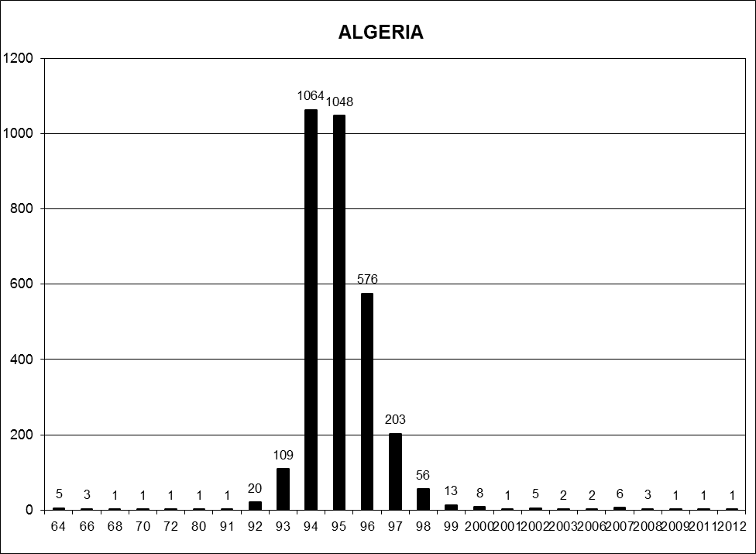

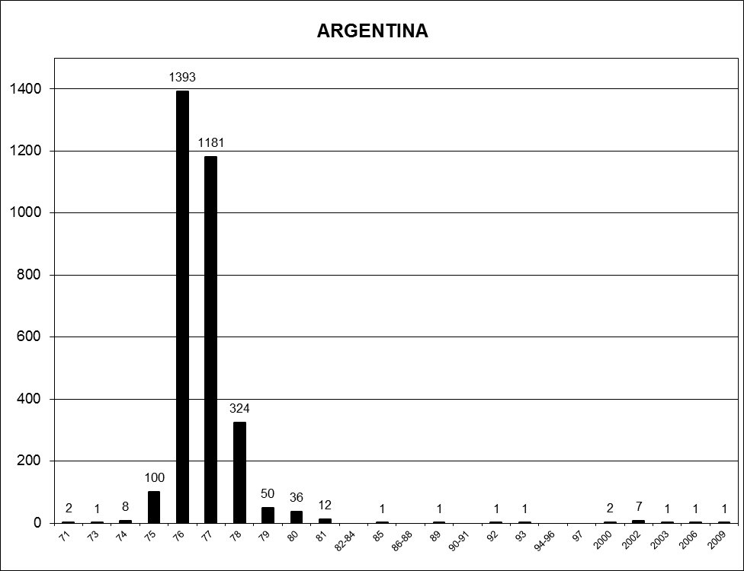

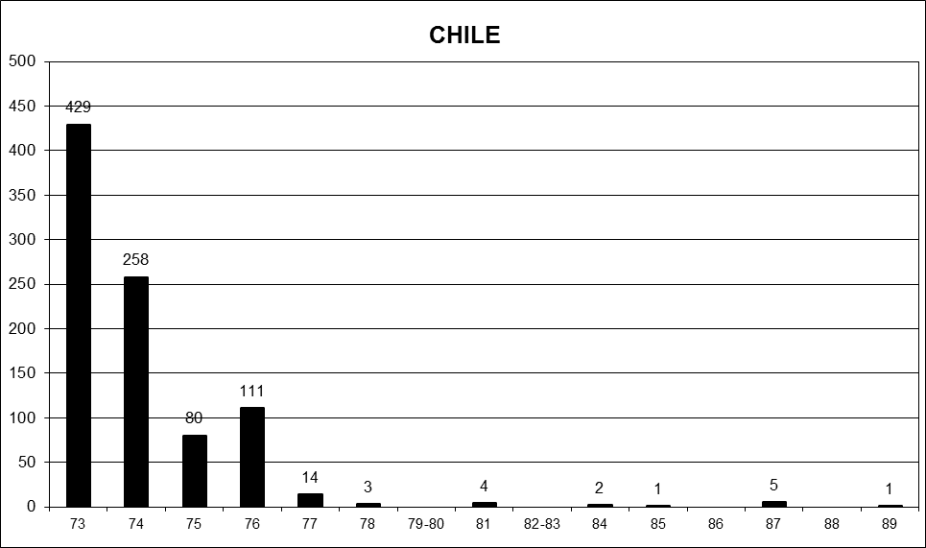

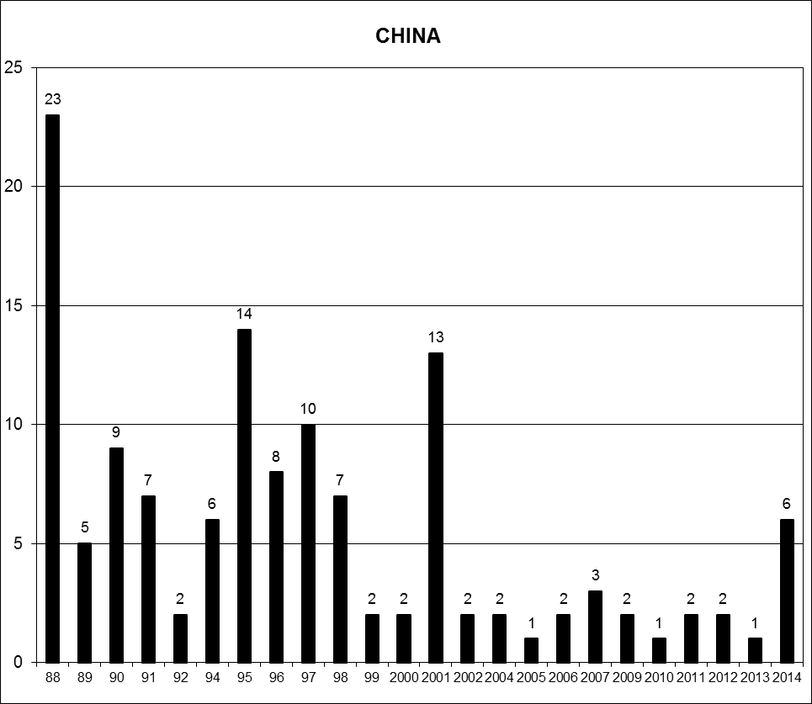

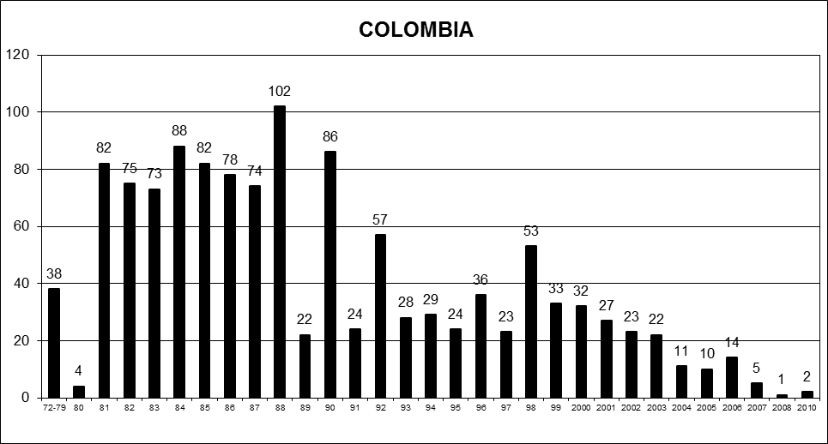

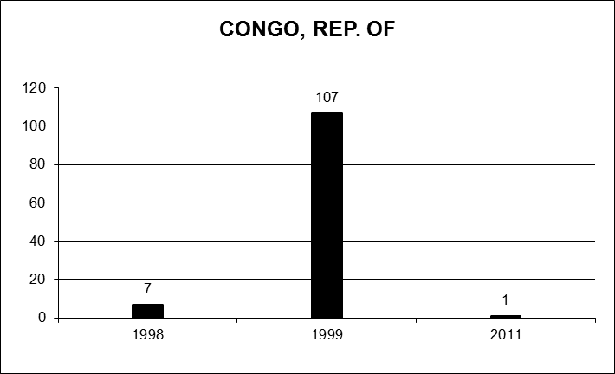

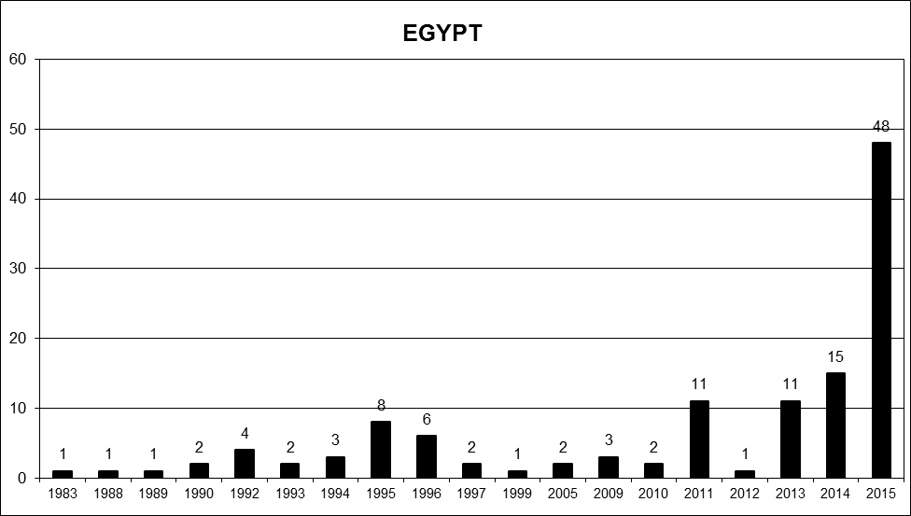

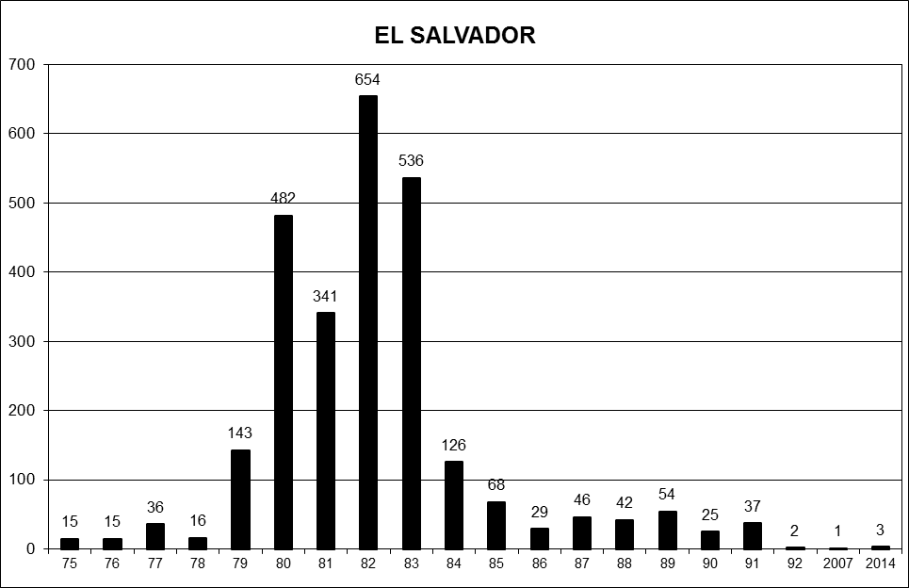

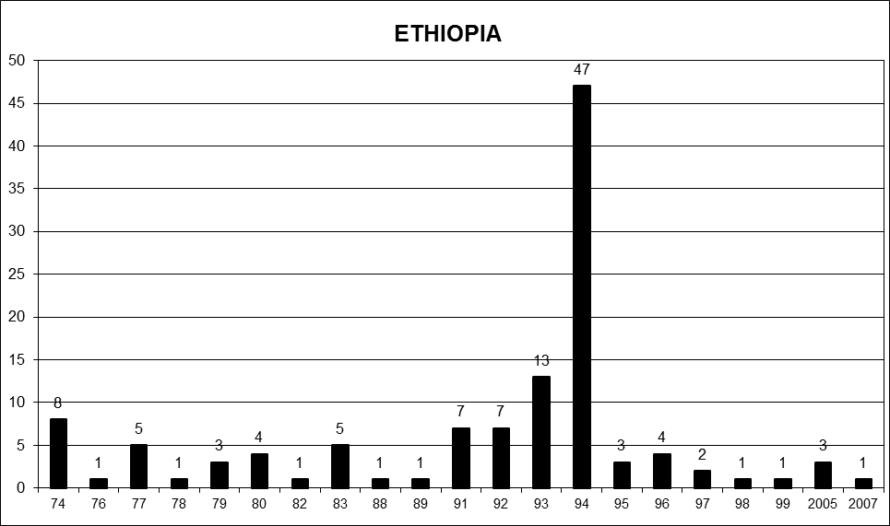

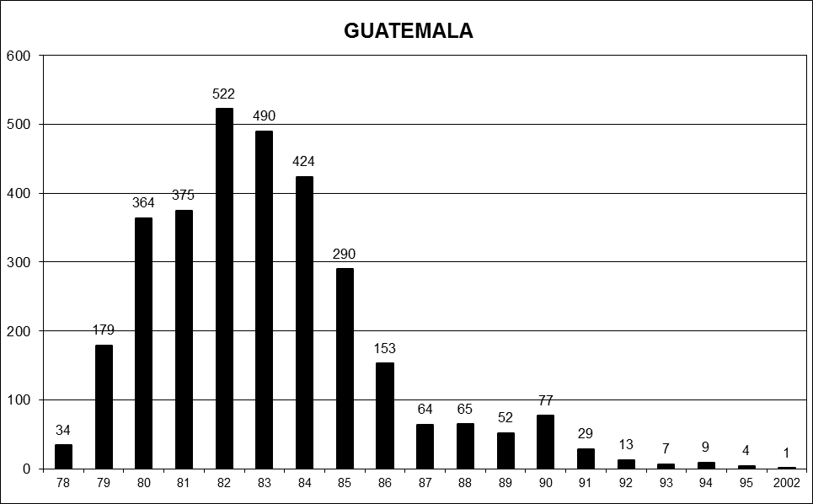

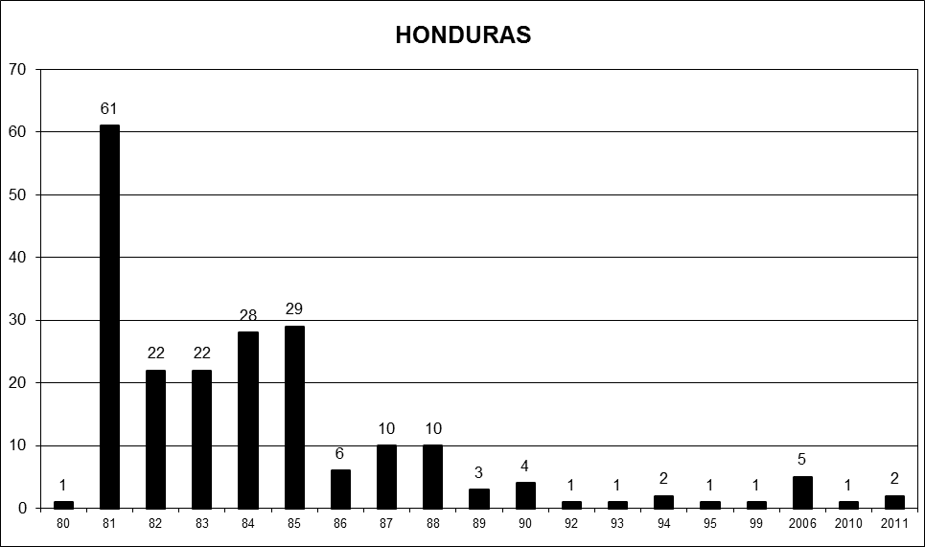

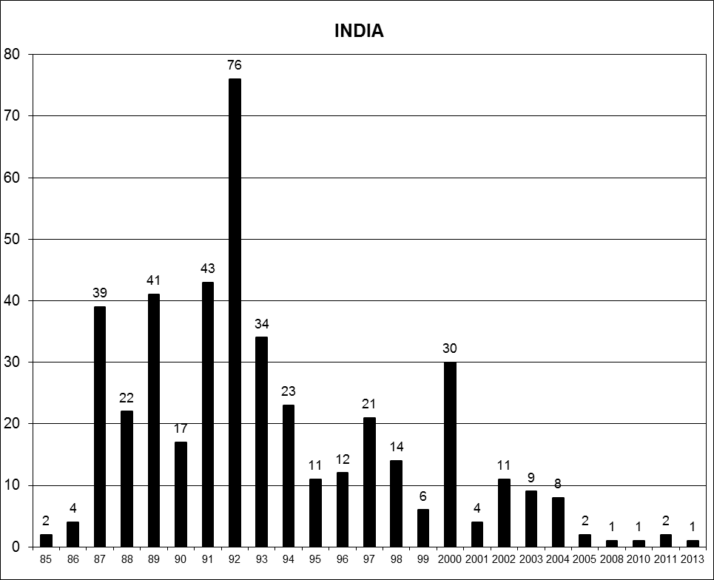

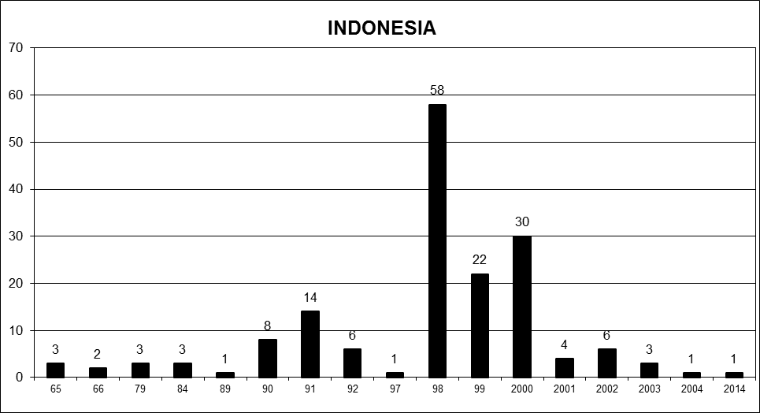

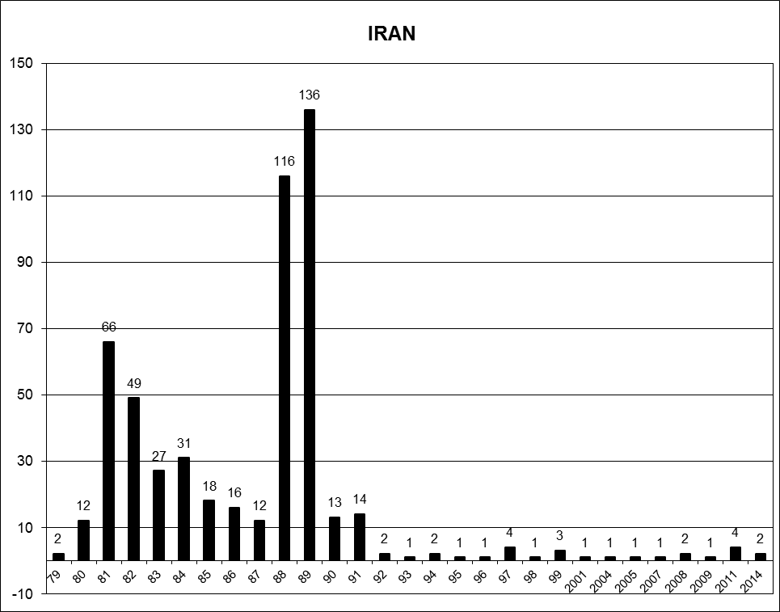

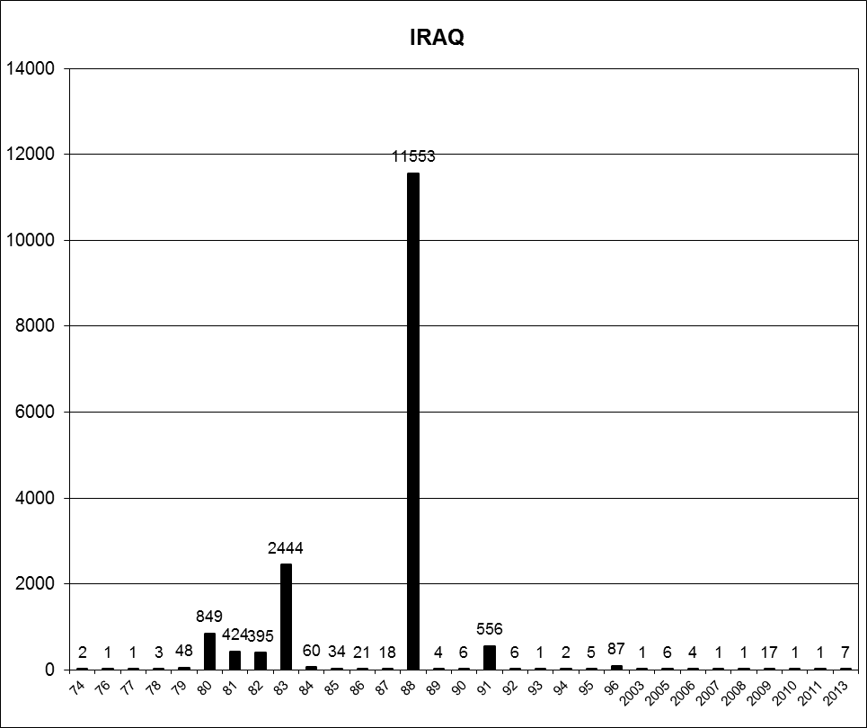

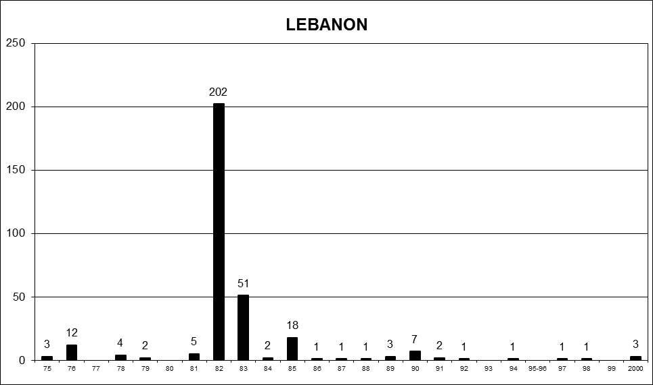

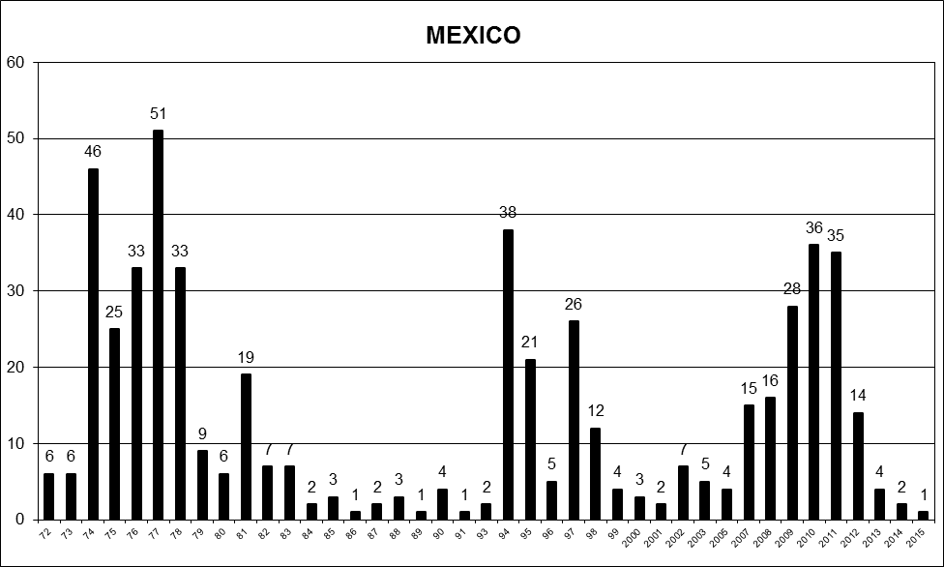

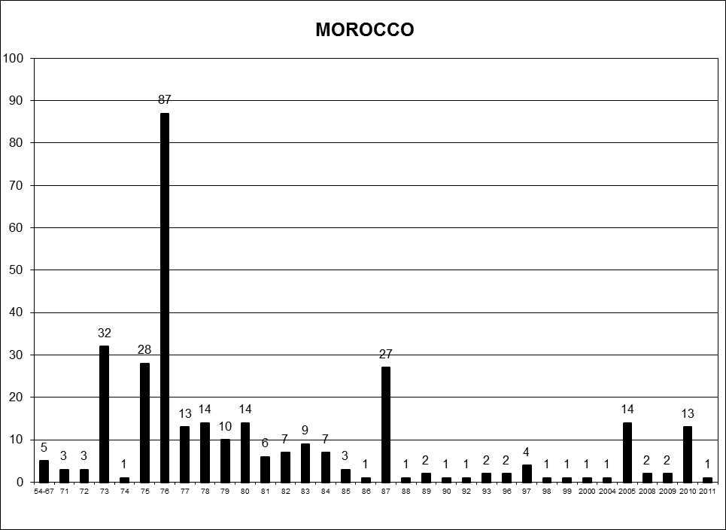

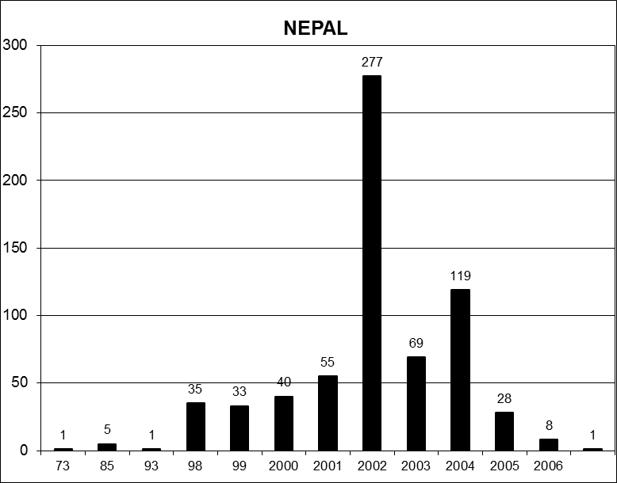

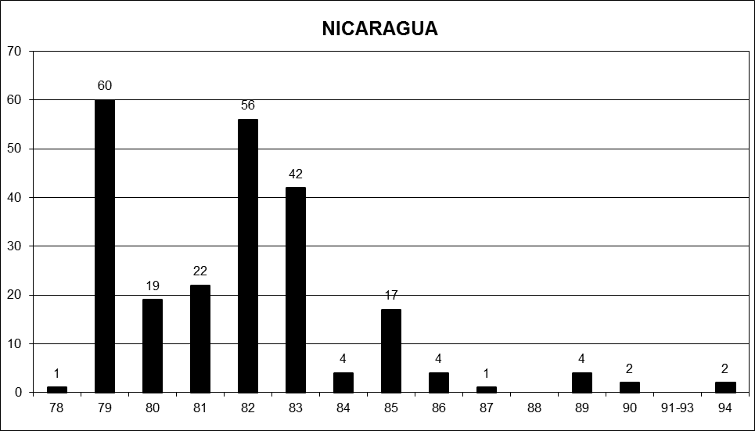

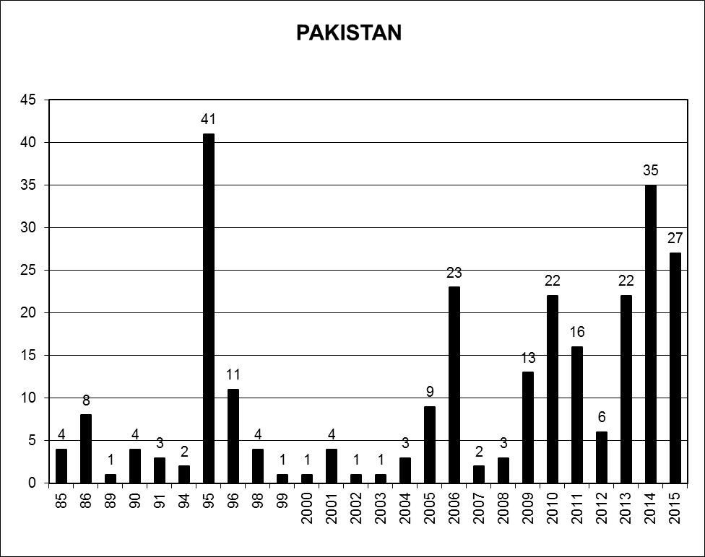

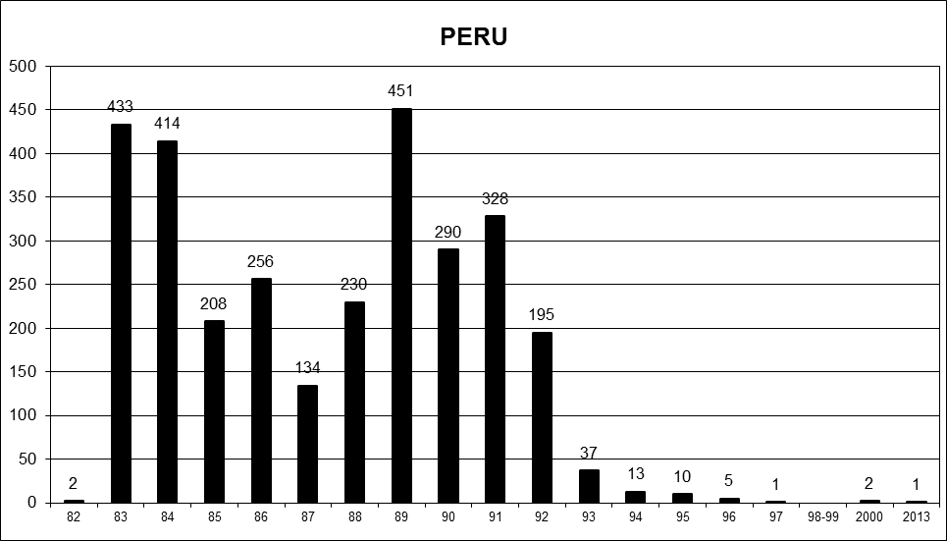

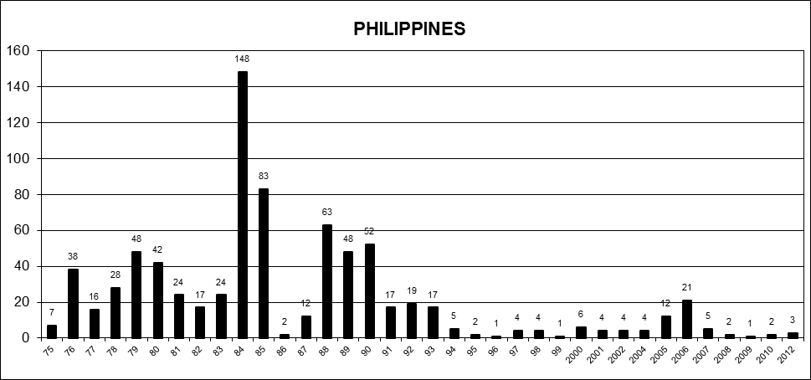

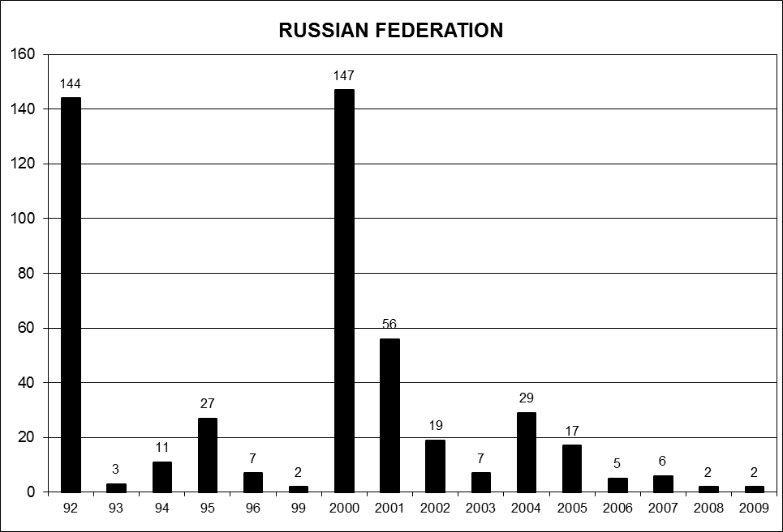

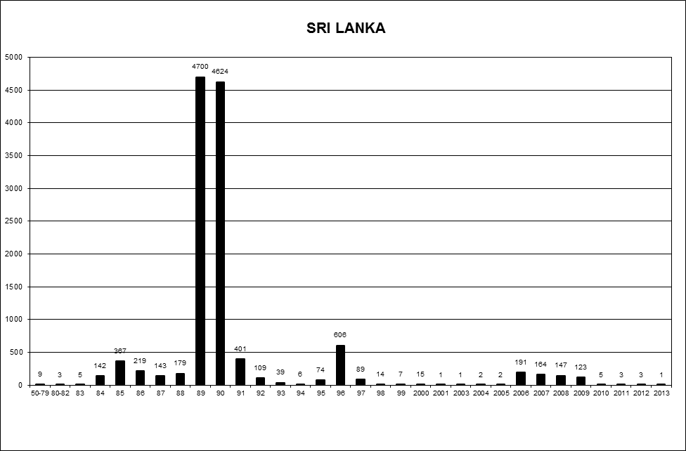

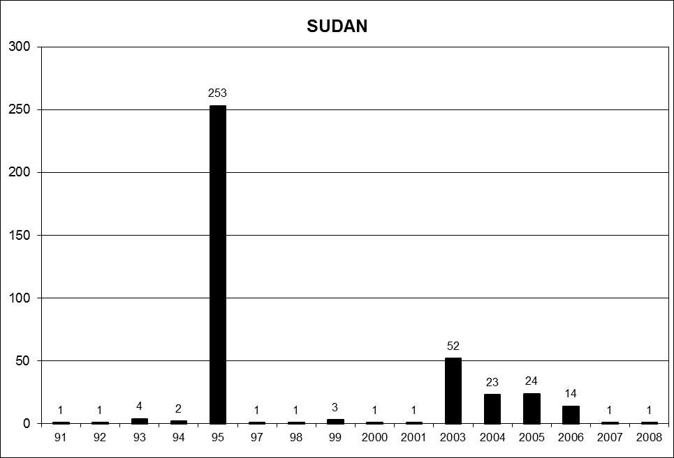

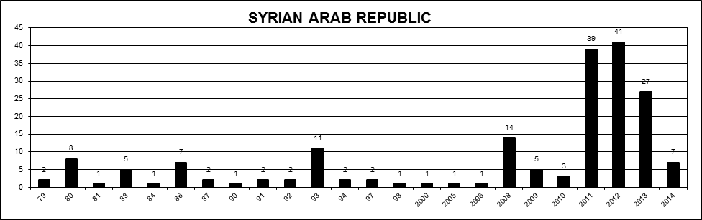

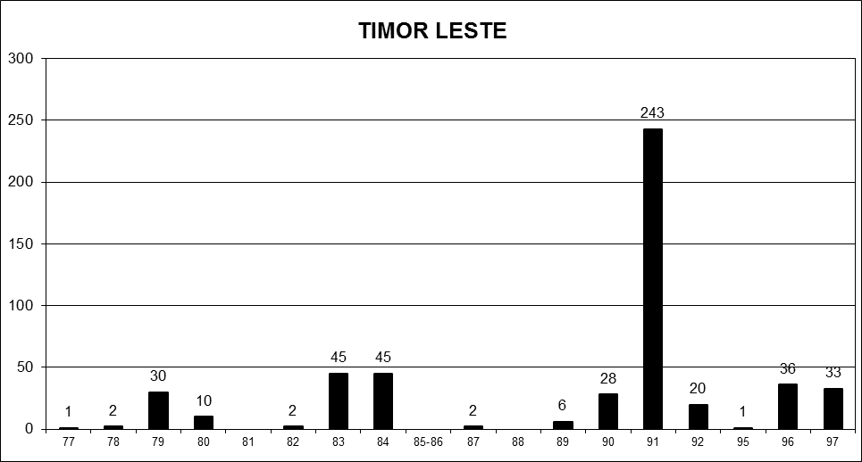

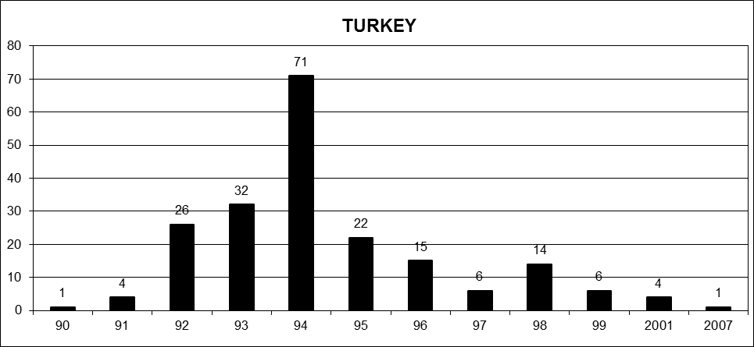

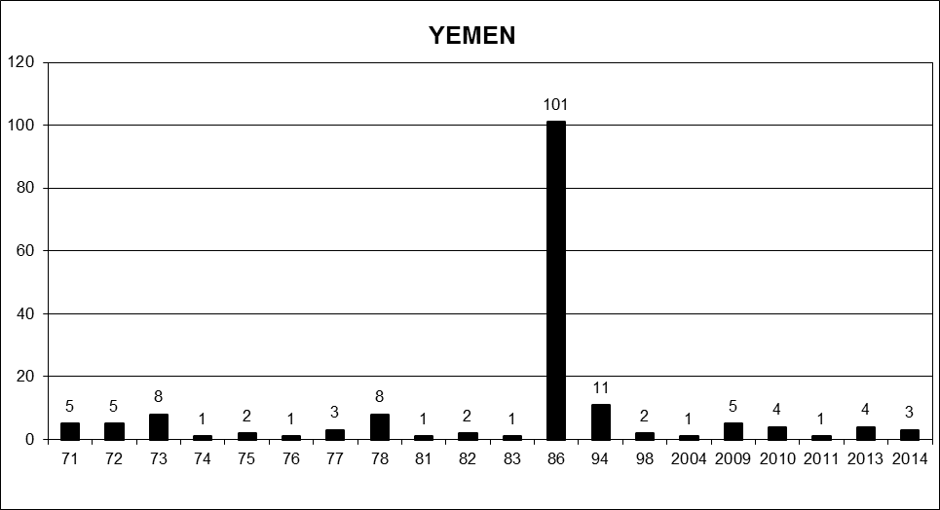

1. * Приложения к настоящему докладу распространяются в полученном виде только на том языке, на котором они были представлены.
2. См. http://www.ohchr.org/EN/Issues/Disappearances/Pages/Annual.aspx.
3. См. приложение I, касающееся запросов на посещение стран и направленных приглашений.
4. См. www.ohchr.org/EN/NewsEvents/Pages/DisplayNews.aspx?NewsID=14655&LangID=E.
5. См. www.ohchr.org/EN/NewsEvents/Pages/DisplayNews.aspx?NewsID=14696&LangID=E.
6. См. www.ohchr.org/EN/NewsEvents/Pages/DisplayNews.aspx?NewsID=14824&LangID=E.
7. См. www.ohchr.org/EN/NewsEvents/Pages/DisplayNews.aspx?NewsID=14854&LangID=E.
8. См. www.ohchr.org/EN/NewsEvents/Pages/DisplayNews.aspx?NewsID=14929&LangID=E.
9. См. www.ohchr.org/EN/NewsEvents/Pages/DisplayNews.aspx?NewsID=14970&LangID=E.
10. См. www.ohchr.org/EN/NewsEvents/Pages/DisplayNews.aspx?NewsID=15087&LangID=E.
11. См. www.ohchr.org/EN/NewsEvents/Pages/DisplayNews.aspx?NewsID=15125&LangID=E.
12. См. www.ohchr.org/EN/NewsEvents/Pages/DisplayNews.aspx?NewsID=15155&LangID=E.
13. См. www.ohchr.org/EN/NewsEvents/Pages/DisplayNews.aspx?NewsID=15199&LangID=E.
14. См. www.ohchr.org/EN/NewsEvents/Pages/DisplayNews.aspx?NewsID=15310&LangID=E.
15. См. www.ohchr.org/EN/NewsEvents/Pages/DisplayNews.aspx?NewsID=15348&LangID=E.
16. См. www.ohchr.org/EN/NewsEvents/Pages/DisplayNews.aspx?NewsID=15618&LangID=E.
17. См. www.ohchr.org/EN/NewsEvents/Pages/ExpertsInArgentina35YearsAfter.aspx.
18. См. www.ohchr.org/SP/NewsEvents/Pages/DisplayNews.aspx?NewsID=15765&LangID=S (только на испанском языке).
19. См. www.ohchr.org/EN/NewsEvents/Pages/DisplayNews.aspx?NewsID=15868&LangID=E.
20. См. www.ohchr.org/SP/NewsEvents/Pages/DisplayNews.aspx?NewsID=15913&LangID=S (только на испанском языке).
21. Незамедлительные действия касаются случаев насильственных исчезновений, которые произошли в течение трех месяцев, предшествующих получению Рабочей группой соответствующего сообщения; либо случаев насильственных исчезновений, которые имели место раньше этого трехмесячного срока, но не более чем за год до даты получения Рабочей группой соответствующего сообщения, при условии что они имеют отношение к случаю, который произошел в этот трехмесячный срок. Стандартные случаи означают случаи насильственных исчезновений, которые произошли раньше трехмесячного срока. Письма с призывом об оперативном вмешательстве касаются случаев запугивания, преследования или репрессий в отношении родственников исчезнувших лиц, свидетелей, адвокатов, правозащитников и других лиц, занимающихся случаями исчезновения. Призывы к незамедлительным действиям касаются утверждений о насильственных исчезновениях; либо утверждений, касающихся лишенных свободы лиц, которые рискуют стать жертвой исчезновения. Общие утверждения касаются предполагаемых препятствий, возникающих на пути осуществления Декларации.
22. Рабочая группа в ходе 106-й сессии определила, что одно дело дублирует предыдущее и впоследствии исключила его из своей отчетности.
23. Рабочая группа в ходе 106-й сессии определила, что одно дело дублирует предыдущее, и впоследствии исключила его из своей отчетности.
24. Рабочая группа в ходе 106-й сессии определила, что одно дело дублирует предыдущее, и впоследствии исключила его из своей отчетности.
25. Рабочая группа в ходе 104-й сессии определила, что одно дело дублирует предыдущее, и впоследствии исключила его из своей отчетности.
26. Рабочая группа на 104-й сессии постановила перевести одно дело, зарегистрированное в статистике по Объединенным Арабским Эмиратам, в статистику по Египту.
27. Please refer to para. 58 of the current document.
28. Please refer to para. 33 of the current document.
29. The Working Group determined that one case was a duplicate and subsequently deleted it from its records.
30. The Working Group determined that one case was a duplicate and subsequently deleted it from its records.
31. The Working Group transmitted one General Allegation and a follow-up General Allegation to El Salvador in 2015.
32. The Working Group determined that one case is a duplicate and subsequently deleted it from its records.
33. The Working Group received a reply to the General Allegation from the Government of Pakistan during its 106th session. The content of the reply will be reviewed during the 107th session of the Working Group.
34. The Working Group determined that two cases are duplicates and subsequently deleted them from its records.